Waterprogramma Meerssen 2023-2027
VOORWOORD
De waterrampen in het recente verleden hadden en hebben een enorme impact op onze gemeente en onze inwoners. De knelpunten in ons watersysteem dienen te worden aangepakt om een volgende waterramp zo veel mogelijk te voorkomen. Om deze doelstelling te behalen investeren wij als gemeente in het watersysteem. Hierin zoeken wij de samenwerking met onze waterpartners (zoals buurtgemeenten, Waterschap Limburg, Rijkswaterstaat, etc.). In het Waterprogramma en de daarbij horende Klimaatadaptatiestrategie geven wij aan hoe wij onze doelen willen bereiken en wat we hiervoor moeten doen. Onze gemeente kan dit niet alleen, de wateroverlast van vorig jaar stijgt boven de verantwoordelijkheid van de gemeente uit, daarom gaan we hier gezamenlijk mee aan de slag. In november 2021 is de Propositie Water Limburg aangeboden aan het Rijk. Op basis hiervan heeft het Rijk in het regeerakkoord de betrokkenheid vertaald in een reservering voor de aanpak van het regionale watersysteem. De Propositie Water Limburg is doorvertaald in het programma Waterveiligheid en Ruimte Limburg. Wat dit voor onze gemeente gaat betekenen houden wij in de gaten en onze inbreng over de verdere uitwerking en uitvoering is proactief. In onze plannen houden wij ook rekening met de klimaatveranderingen. Hevige neerslag, langdurige droogte, aanhoudende hitte en overstromingen, komen steeds vaker voor. In onze klimaatadaptatiestrategie beschrijven wij hoe we ons hierop voorbereiden en hoe wij inspelen op deze veranderingen.
Samen op weg naar een toekomstbestendig watersysteem en klimaatbestendig Meerssen!

Vanessa de Rond
Wethouder Jeugd, Onderwijs, Duurzaamheid, Milieu en Water
Gemeente Meerssen

SAMENVATTING
Het Waterprogramma
In dit waterprogramma staat hoe de gemeente Meerssen van 2023 t/m 2027 de gemeentelijke watertaken uit wil voeren en wil bekostigen vanuit de rioolheffing. Dit waterprogramma is gericht op de wettelijke zorgplichten van de gemeente voor afvalwater, hemelwater en grondwater, maar deze zorgplichten hebben natuurlijk raakvlakken met andere thema’s zoals groen, ruimtelijke ordening en klimaatadaptatie. Daarnaast spelen ook andere organisaties zoals het Waterschap Limburg, Waterleiding Maatschappij Limburg en Waterschapsbedrijf Limburg een belangrijke rol bij het uitvoeren van de watertaken. De gemeente heeft daarom dit plan opgesteld in samenwerking met verschillende disciplines binnen de gemeente en met samenwerkingspartners buiten de gemeente.

Voorafgaand aan dit waterprogramma hebben de partners van het samenwerkingverband Maas en Mergelland een gezamenlijk Waterketenplan opgesteld. Hierin staan gezamenlijke doelen en acties op het gebied van afvalwater, hemelwater en grondwater en de gevolgen daarvan voor oppervlaktewaterkwaliteit en de grondwaterkwaliteit. Deze doelen zijn in het gemeentelijke Waterprogramma vertaald naar maatregelen op gemeentelijk niveau. Parallel aan dit Waterprogramma heeft de gemeente een klimaatadaptatiestrategie opgesteld om voorbereid te zijn op de gevolgen van klimaatverandering.

Waar staan we nu?
De gemeente heeft een deel van de voorgenomen investeringsprojecten uit het Gemeentelijk Rioleringsprogramma (GRP 2018-2022) volgens planning uitgevoerd, zoals afkoppelprojecten bij de
Korte Raarberg en de Pastoorstraten. De gemeente heeft ook aanvullende maatregelen moeten nemen en planningen aangepast. Voorbeelden hiervan zijn de niet-geplande relining van de Watervalderbeek en de herziening van de projecten in Bunde door veranderende inzichten.

Samen met het Waterschap en andere partners pakt de gemeente de wateroverlast aan in de kernen Meerssen en Ulestraten in het project Water in Balans Meerssen-Ulestraten. De gemeente heeft extra onderzoeken uitgevoerd naar de wateroverlast in 2021 in Bunde en de uitkomsten en maatregelen met bewoners besproken. Met het samenwerkingsverband Maas en Mergelland heeft de gemeente o.a. de stresstesten klimaatadaptatie uitgevoerd en een stimuleringsregeling voor afkoppelen ontwikkeld. De gemeente heeft in 2022 een hemelwaterverordening vastgesteld met eisen voor hemelwateropvang op particulier terrein bij nieuwbouw.

Op dit moment heeft de gemeente Meerssen in totaal 172 kilometer riolering, bestaande uit droogweerafvoer (DWA), hemelwaterafvoer (HWA), gemengde riolering en overige riolering. De riolering is voornamelijk in de periode 1960-1980 aangelegd en bestaat vooral uit gemengde riolering.

Waarmee gaan we aan de slag de komende jaren?
De gemeente zet in op de volgende doelen:
- Professionele samenwerking. Personele capaciteit en het borgen van taken en verantwoordelijkheden binnen de organisatie is een aandachtspunt en krijgt een plek binnen de revitalisering van de organisatie. De gemeente zet de samenwerking voort met de buurgemeenten binnen de Regio Maas en Mergelland. Het gezamenlijk uitvoeren van projecten, gegevensbeheer, metingen en berekeningen levert een kostenbesparing op en zorgt er ook voor dat de gemeente kan leren van ervaringen van andere gemeenten.
- Waterketen duurzaam en gezond (voor mens en natuur). De gemeente houdt schoon regenwater en vervuild afvalwater zoveel mogelijk gescheiden. Daarnaast heeft het waterschap Limburg onderzocht welke overstorten het beste als eerste aangepakt kunnen worden om vervuiling te voorkomen en de KRW-doelen te halen.
- Niet te nat en niet te droog. Voor bestaand gebied stimuleert de gemeente inwoners en bedrijven met de stimuleringsregeling afkoppelen om hemelwater op eigen terrein op te vangen. Daarnaast zet de gemeente zich in dat wateroverlast met lichte schade (opdrijvende putdeksels en water tot de stoepranden) gemiddeld niet vaker dan eens per 2 jaar (standaardbui 8 – 19,8 mm in 60 minuten) voorkomt. Maatregelen worden gedimensioneerd op een bui die eens per 5 jaar (standaardbui 9) voorkomt. Nog hevigere klimaatbuien zullen tot schade leiden. De gemeente probeert in dat geval de schade te beperken en gaat in overleg met belanghebbenden om gezamenlijk maatregelen te nemen (Klimaatadaptiespoor). Met betrekking tot grondwateroverlast heeft de gemeente een inspanningsverplichting om maatregelen te treffen in de openbare ruimte als grondwater zorgt voor structureel nadelige gevolgen voor de aan de grond gegeven bestemming.
- Gezond en voldoende drinkwater. Binnen de gemeente Meerssen bevinden zich meerdere grondwaterbeschermings- en grondwaterwingebieden. De gemeente houdt Watermaatschappij Limburg op de hoogte over voorgenomen ontwikkelingen in waterwin- of grondwaterbeschermingsgebieden. Daarnaast letten we bij afkoppelprojecten op het risico op vervuiling van het grondwater, infiltratie van regenwater vindt in deze gebieden bij voorkeur niet plaats of alleen via een oppervlakkige voorziening.
- Meten-Data-Rekenen. De gemeente heeft 92% van de gegevens op orde en gaat verder met het verbeteren van de rioolgegevens en met het meten in de riolering en van het grondwater. De analyse van de metingen en vergelijking met modelresultaten leidt tot mogelijke verbeteringen in het stelsel.
Concreet betekent dit:
- Onderzoek en opstellen beheerplan watergangen, greppels en duikers.
- Onderzoeken in samenwerking met Maas en Mergelland (zie Waterketenplan)
- We koppelen af door de aanleg van blauwe aders in Meerssen-West door (Hoogveldweg. St. Josepstraat / Proost de Beaufordstraat, Proosten-buurt, Bunderstraat). We liften hierbij mee met andere ruimtelijke ingrepen.
- Verbeteren watersysteem St. Catharinastraat e.o., zowel kwantitatief als kwalitatief.
- Afkoppeling regenwater in de Dorpstraat, Genzon en Sauveurstraat.
- Verbeteren watersysteem Beekerweg.
- Verbeteren afwatering Patioplein.
- Naar aanleiding van de wateroverlast in de zomer 2021 in Bunde gaan we aan de slag met de maatregelen uit de rioolberekeningen Bunde, waaronder o.a. Maastrichterlaan, Iepenlaan, Lindenlaan, Repenhof, Patronaatstraat en Prins Bernardlaan.
- Afkoppeling Heerenstraat en aanleg KRW-berging.
- Rioolvergroting Kuilenstraat
- KRW-maatregelen, waaronder bij de Slingerberg. De precieze planning en prioritering van de te nemen KRW-maatregelen, wordt bepaald aan de hand van een ecologische toets.
- Jaarlijkse relining en reparaties van riolen. Met uitzondering van de riolering in de Bunderstaat is vervangen van riolering de komende jaren niet noodzakelijk. Levensverlengende maatregelen door relining volstaat.
Wat vraagt dat?
Een jaarlijks stijging van de heffing van 2,0% tijdens de planperiode is nodig om de werkzaamheden en investeringen uit te kunnen voeren. Daarbovenop wordt de heffing vanaf 2023 jaarlijks gecorrigeerd voor de opgetreden inflatie. De jaarlijkse lasten voor riolering bedragen in de planperiode tot 2027 gemiddeld ruim € 3,3 miljoen. Met de rioolheffing komt in de planperiode gemiddeld minder dan € 3,2 miljoen per jaar binnen. Een deel van de stijgende lasten wordt gedekt vanuit de egalisatievoorziening riolering. Op de langere termijn zal de rioolheffing blijven stijgen tot 2068, tot een maximale heffing van bijna € 650 door stijgende kapitaalslasten vanuit de vervanging van riolering.

1 HET NIEUWE WATERPROGRAMMA
1.1 Waarom een Waterprogramma?
Goed functionerende riolering is de basis voor een gezonde en veilige leefomgeving. Hoe we dat realiseren voor onze inwoners, daar gaat dit programma over. Het Waterprogramma (voorheen het Gemeentelijk Rioleringsplan) laat zien hoe de gemeente invulling geeft aan de drie wettelijke gemeentelijke zorgplichten (Wet op de gemeentelijke watertaken):
- Doelmatige inzameling en transport van afvalwater;
- Doelmatige inzameling en verwerking van hemelwater;
- Voorkomen of beperken van structureel nadelige gevolgen van de grondwaterstand.
Daarmee gaat het programma ook over het zoveel mogelijk voorkomen van wateroverlast in de bebouwde kom, over het verminderen van verstening, en het verbeteren van de waterkwaliteit. In dit Waterprogramma maken we keuzes voor water en riolering die bijdragen aan deze bredere doelen. We onderbouwen zo een doelmatige besteding van de rioolheffing voor de komende vijf jaar.

1.2 Samenhang Waterprogramma, Waterketenplan en Klimaatadaptatiestrategie
We hebben als samenwerking (Afval)waterbeheer Maas en Mergelland1 in gezamenlijkheid het Waterketenplan, de Waterprogramma’s en Klimaatadaptatiestrategieën opgesteld (zie Figuur 1). Het Waterketenplan2 bevat de gezamenlijke doelen en acties op het gebied van afvalwater, hemelwater en grondwater en de gevolgen daarvan voor oppervlaktewaterkwaliteit en de grondwaterkwaliteit voor de drinkwaterwinningen. In het gemeentelijke Waterprogramma zijn de doelen waar relevant vertaald naar maatregelen op gemeentelijk niveau, inclusief de financiële dekking ervan.

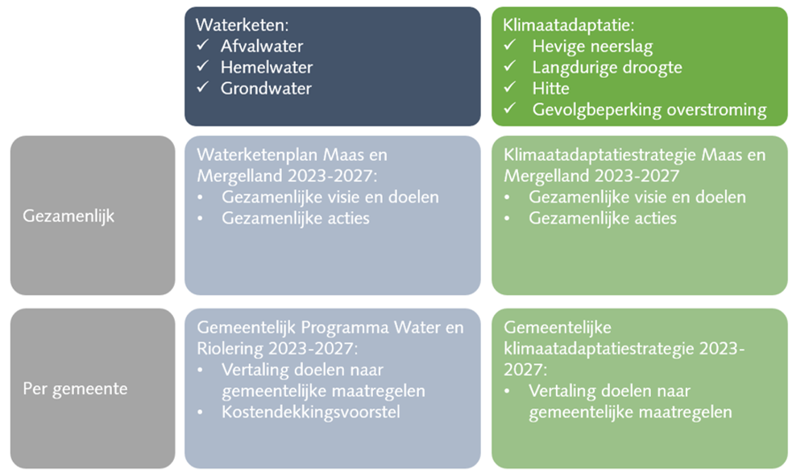
Figuur 1 Wat staat in welk plan? Voor de waterketen en voor klimaatadaptatie heeft het samenwerkingsverband gezamenlijke en gemeentelijke plannen opgesteld

De gezamenlijke Klimaatadaptatiestrategie bevat de visie, doelen en gezamenlijke acties op het gebied van hevige neerslag, langdurige droogte, extreme hitte en de gevolgbeperking van overstromingen. Per gemeente zijn knelpunten en kansen voor klimaatadaptatie gedefinieerd en is dit vertaald naar een klimaatadaptatiestrategie voor gemeente Meerssen. In deze klimaatstrategie bepalen we hoe we in Meerssen om willen gaan met de gevolgen van klimaatverandering.

Een deel van het klimaatadaptatievraagstuk kunnen we oplossen in het stedelijk waterbeheer:
- Terugdringen van de kans op wateroverlast: hoe kunnen we nog meer water in stedelijk gebied vasthouden en hoe kunnen we water omleiden naar plekken waar het geen of minder schade aanricht? Hoe kunnen we gebouwen beschermen tegen extreme neerslag en hoe financieren we dat? Dit beschrijven we o.a. in het waterketenplan en de waterprogramma’s.
- Wat weten we wel en wat weten we nog niet over het bestrijden van wateroverlast? Hoe kunnen we de ervaringen van o.a. de waterschappen, gemeenten en inwoners gebruiken om de regio waterrobuust te maken? Dit beschrijven we o.a. in de klimaatstrategieën.
- Waar hebben we als gemeente Meerssen geen taak maar wel een belang? Hoe zorgen we ervoor dat andere partijen zoals het waterschap, Rijk, Rijkswaterstaat en de Provincie ook hun verantwoordelijkheid nemen? Dit beschrijven we in de gezamenlijke Klimaatadaptatiestrategie.
In dit waterprogramma borgen we wateroverlast- en droogtemaatregelen die zijn geformuleerd vanuit de klimaatadaptatiestrategie.

2 WETTELIJKE KADERS EN ONTWIKKELINGEN: WIE DOET WAT
2.1 Inleiding
In dit hoofdstuk benoemen we welke wetgeving, beleid en ontwikkelingen kaderstellend zijn voor dit Waterprogramma. Onderstaande tabel geeft een overzicht van de taken en verantwoordelijkheden van de verschillende overheden in het waterbeheer. De focus van dit Waterprogramma is op de taken van de gemeente, zoals opgenomen in de omgevingswet.

Tabel 1 Overzicht taken en verantwoordelijkheden in het waterbeheer (Provinciaal waterprogramma 2022-2027)
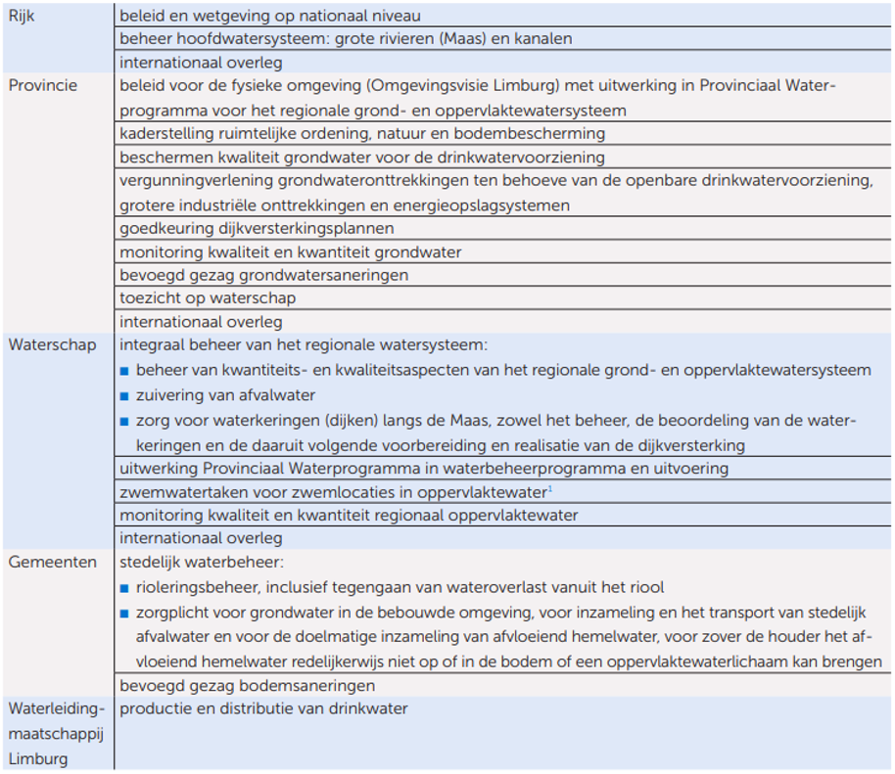

2.2 Wettelijke kaders
2.2.1 De Omgevingswet
Vanaf 2023 wordt naar verwachting de nieuwe Omgevingswet van kracht. De Omgevingswet bundelt een aantal wetten en laat oude wetten vervallen. Wetgeving wordt daarmee minder complex. Tegelijkertijd biedt het overheden meer beleidsvrijheid.

De zorgplichten van de gemeente Meerssen zijn en blijven ook binnen de Omgevingswet:
Inzameling en transport van stedelijk afvalwater (artikel 2.16, lid 1a 3 Omgevingswet).
Inzameling en verdere verwerking van afvloeiend hemelwater, voor zover de perceeleigenaar het water niet zelf kan verwerken (artikel 2.16, lid 1a 1 Omgevingswet).
Voorkomen of beperken van structurele nadelige gevolgen van grondwaterstanden, voor zover dat niet tot de zorg van de provincie of het waterschap behoort (artikel 2.16, lid 1a 2 Omgevingswet).
Daarnaast volgt uit het Besluit kwaliteit leefomgeving (artikel 3.17) dat de gemeente er zorg voor draagt dat een openbaar vuilwaterriool zo wordt ontworpen, gebouwd en onderhouden dat:
Het zoveel mogelijk berekend is op de eigenschappen, samenstelling en hoeveelheid van het afvalwater;
Lekkage zoveel mogelijk wordt voorkomen; en
Het aantal overstortingen zo beperkt is als voor een doelmatig beheer en functioneren van het afvalwatersysteem mogelijk is (de KRW-opgave).
Binnen de Omgevingswet vervalt de wettelijke planverplichting van Gemeentelijke Rioleringsplannen. Vanwege de zorgplichten en de onderbouwing van de financiële dekking daarvan, blijft het echter zeer raadzaam om elke vijf jaar het gemeentelijke rioleringsbeleid te herzien.

Met de ingang van de Omgevingswet wordt het Gemeentelijk Rioleringsplan binnen Omgevingsvisie, Omgevingsplan en Omgevingsprogramma geïntegreerd. In het kader hiervan krijgt het Gemeentelijk Rioleringsplan ook een andere naam, zijnde Waterprogramma. Het laat zien hoe het ‘GRP’ (en dus voorliggend Waterprogramma) een plek krijgt in deze nieuwe beleidsinstrumenten van de gemeente.

In voorliggend Waterprogramma kiezen we een opbouw die past bij Omgevingsvisie en -programma. Paragraaf 4.1 ‘Waar willen we naartoe?’ is als het ware een bouwsteen voor de Omgevingsvisie, en paragraaf 4.2 ‘Wat gaan we doen?’ en Hoofdstuk 5 ‘Wat vraagt dat?’ zijn bouwstenen voor het Omgevingsprogramma.
2.2.2 Hemelwaterverordening en Aansluitverordening van Meerssen
Zowel de droogte als de wateroverlast vragen om een robuuste en brede klimaataanpak. De gemeente zorgt ervoor dat het hemelwater in de openbare ruimte zo snel mogelijk weg kan stromen naar de riolering of naar de naastgelegen openbare ruimte. Projecten in de openbare ruimte worden zoveel als mogelijk regenbestendig en klimaatbestendig ingericht. Maar dat is niet genoeg: een groot gedeelte van de stedelijke omgeving bestaat immers uit privaat terrein. Ook daar kan regenwater tijdelijk worden opgevangen. We hebben als gemeente in 2022 een hemel- en grondwaterverordening3 vastgesteld, waarmee het bij nieuwbouw verplicht is geworden voor de perceeleigenaar om hemelwater te bergen op eigen perceel. Doel van deze verordening is dan ook om bij grote regenbuien wateroverlast in de stedelijke omgeving zoveel mogelijk te voorkomen en daarmee een bijdrage te leveren aan een klimaatbestendige omgeving.

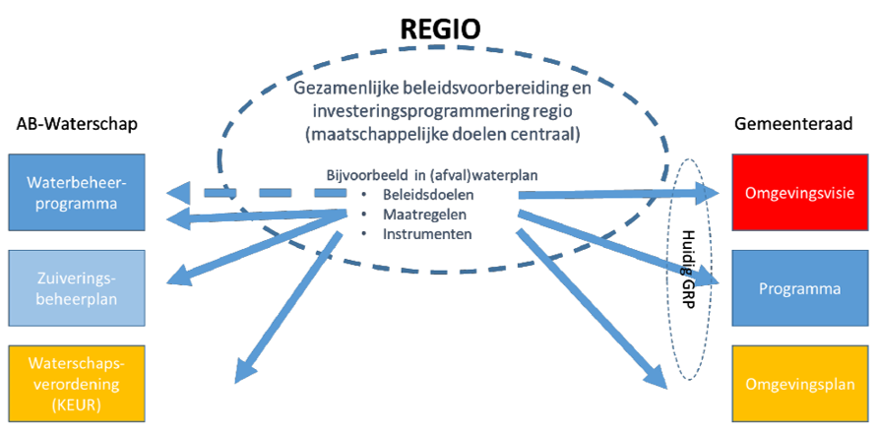
Figuur 2 Relatie tussen gezamenlijk programma en plannen (instrumenten) van gemeenten en waterschappen in de situatie na inwerkingtreding Omgevingswet, en de positie van het huidige GRP daarin (rechts). Bron: Ambient en Colibri advies, 2020. Bouwstenen waterketen Omgevingswet SWR2.

Voor de afvoer van het huishoudelijk afvalwater naar het openbare riool van de gemeente is een aansluitleiding noodzakelijk. Aanvragers voor een rioolaansluiting worden op dit moment aangesloten op de rioleringen conform de voorwaarden die zijn gesteld in het Bouwbesluit 2012. Aanvullend op de regels in het Bouwbesluit mogen gemeentes middels een aansluitverordening regels stellen over op welke plaats, op welke hoogte en met welke diameter de afvoerleidingen liggen ter plaatse van de perceelsgrens. Gemeente Meerssen heeft deze aansluitvoorschriften vastgelegd in de aansluitverordening.

Deze verordeningen zullen onder de nieuwe Omgevingswet worden omgezet naar het Omgevingsplan.

2.3 Geldigheidsduur
Dit Waterprogramma wordt door de gemeente Meerssen vastgesteld en bestrijkt een periode van vijf jaar, van 2023 tot en met 2027. Een periode van vijf jaar geeft voldoende ondersteuning voor de concrete uitvoering van maatregelen zonder dat direct allerlei beleidslijnen veranderen. Tevens kan voor een periode van vijf jaar een realistische inschatting gemaakt worden van de benodigde middelen en de dekking hiervan.

2.4 Waterbeheerprogramma waterschap Limburg
Het waterschap Limburg heeft recent het Waterbeheerprogramma4 opgesteld waarin zij hun ambities en speerpunten wat betreft water en klimaatadaptatie hebben vastgelegd. Het waterschap heeft daarbij onder andere het Provinciaal waterprogramma5 als kader genomen, daarom wordt deze hier verder niet apart benoemd.

De belangrijkste speerpunten uit het Waterbeheerprogramma die relevant zijn voor dit waterketenplan, zijn:
- Aanpak van overstorten vanwege KRW-doelstellingen voor 2027 op basis van de ecologische toets;
- De inzet van de redeneerlijn afname afspraken voor de afvoer van afvalwater naar de zuiveringsinstallaties;
- Aanpak foutieve aansluitingen;
- Sanitatie van het buitengebied; voor de regio Maas en Mergelland is dit speerpunt reeds gerealiseerd en wordt het als zodanig beheerd.
- Bronaanpak van medicijnresten en andere probleemstoffen;
- Het schoonhouden van bronnen van drinkwater en zuinig omgaan met drinkwater;
- Het duurzaam omgaan met regenwater: eerst vasthouden, dan bergen en dan pas afvoeren (relatie met klimaatadaptatie);
- Slim omgaan met effluent in het kader van droogtebestrijding (relatie met klimaatadaptatie);
- Zwerfvuil en calamiteitenbestrijding in het watersysteem.
Ook vanuit het waterbeheerprogramma wordt het belang van samenwerking tussen waterschap, drinkwaterbedrijf en gemeenten benadrukt:
- Blijf zoeken naar kansen voor samenwerking op het gebied van operationele taken zoals beheer en onderhoud, inspectie, meten, data en rekenen;
- Breng personele kwetsbaarheid in beeld;
- Communiceer over waterbewustzijn;
- Jaag innovatie aan.
2.5 Water in Balans waterschap Limburg
Waterschap Limburg geeft met het programma Water in Balans6 voorrang aan het aanpakken van wateroverlast door het veranderend klimaat. Vanuit dit programma worden samen met partners zoals de gemeenten en het drinkwaterbedrijf, maar ook agrariërs en inwoners maatregelen bedacht, gerealiseerd en beheerd.

Om een wateroverlastlocatie aan te pakken, kan aan zes knoppen worden gedraaid, te weten:
landelijk / buitengebied
stedelijk / bebouwd gebied
watersysteem / beken en beekdalen
schade beperken eigen woning
ruimtelijke ordening
internationale afstemming.
De laatste twee knoppen zijn naar aanleiding van de wateroverlast in juli 2021 toegevoegd aan het programma.

Vanuit het waterketenplan en bijbehorende waterprogramma’s kan met name via de knop “bebouwd/stedelijk gebied”, in samenwerking met de collega’s van de knop “ruimtelijke ordening”, een flinke bijdrage worden geleverd om de regio klimaatbestendiger te maken.

Binnen het programma Water in Balans is het gebied Meerssen-Ulestraten een pilot. Dit is nader beschreven in hoofdstuk 3.

2.6 Propositie ‘Naar een robuust watersysteem in Limburg’ / programma Waterveiligheid & Ruimte Limburg
Het hoogwater in juli 2021 heeft in grote delen van Limburg geleid tot enorme maatschappelijke, financiële en emotionele schades. Naar aanleiding hiervan is de Propositie Water ‘Naar een robuust watersysteem in Limburg’ opgesteld door de gezamenlijk Limburgse overheden en aangeboden op 2 november 2021 aan het Rijk. In de propositie is een voorstel aan het Rijk gedaan om de watersystemen versneld klimaatrobuust te maken. De Limburgse gemeenten, Waterschap Limburg en Provincie Limburg gaan samen aan de slag met een concreet programma om een robuust Limburgs watersysteem te ontwikkelen en om de veiligheid van de inwoners te vergroten.

Op basis hiervan heeft het Rijk in het regeerakkoord de betrokkenheid bij de opgave vertaald in een reservering van € 300 miljoen voor de aanpak van het regionaal watersysteem. Bovendien wordt vanaf 2026 een bedrag van € 250 miljoen toegevoegd aan het Deltafonds, mede voor het versnellen van de uitvoering van het Deltaprogramma.

De Propositie Water Limburg is (door de Provincie Limburg en het Waterschap Limburg doorvertaald in het programma Waterveiligheid & Ruimte Limburg (WRL). Tijdens de bestuursconferentie van 14 juli 2022 is het programma Waterveiligheid en Ruimte Limburg geïntroduceerd en is een Bestuursovereenkomst (BOK) Rijk-Regio ondertekend tussen Rijk-Provincie en Waterschap.

De komende 10 tot 15 jaar zullen Provincie Limburg, Waterschap Limburg en de gemeentes gezamenlijk aan de slag gaan om Limburg gebiedsgericht klimaatbestendig en waterveilig te maken.
Het programma werkt volgens het principe van meerlaagse veiligheid vanuit drie inhoudelijke pijlers aan de ambitie om Limburg waterrobuust te maken:
Het vergroten van de fysieke robuustheid van het watersysteem;
Het beter verankeren van leidende principes van water en bodem in de ruimtelijke ordening;
Het verhogen van de zelfredzaamheid van inwoners om voorbereid te zijn op eventuele extreme wateroverlast in de toekomst.
Aangezien het programma Waterveiligheid en Ruimte Limburg onder hoge tijdsdruk tot stand is gekomen, heeft nog geen definitieve afstemming over de financiële bijdrage (cofinanciering) vanuit de gemeentes plaatsgevonden. Bij de verdere uitwerking van het programma WRL naar een uitvoeringsprogramma zal nadere afstemming met gemeentes hierover plaatsvinden. Dit betekent dat in dit Waterprogramma deze cofinanciering nog niet, of maar deels is meegenomen. De cofinanciering vanuit de Provincie Limburg en Waterschap Limburg aan het programma WRL is wel geborgd.
2.6.1 Casestudies Geulmonding
Naar aanleiding van de watersnoodramp van juli 2021 is onderzoek gedaan om te achterhalen wat de aanleiding van het hoogwater was en wat mogelijke oplossingsrichtingen zijn om dit soort situaties beter het hoofd te bieden.

In opdracht van Provincie Limburg en Waterschap Limburg heeft Deltares een watersysteemevaluatie uitgevoerd voor de Geulmonding ‘Analyse overstroming Geulmonding'. Met de publicatie van deze rapportage op 11 mei 2022 zijn de eerste bevindingen van de extreme wateroverlast en overstromingen in de zomer van 2021 voor de gemeente Meerssen bekend.

Voor alle in de rapportage verkende maatregelen is aanvullend onderzoek nodig om de haalbaarheid van de maatregelen nader te toetsen. Dit wordt onder andere meegenomen in de systeem brede evaluatie van de Geul, die eveneens door Deltares wordt uitgevoerd. In dit onderzoek wordt de wateroverlast in het hele Geuldal onderzocht. De resultaten hiervan zijn ook van belang voor het watersysteem in Meerssen. De resultaten van deze evaluatie worden naar verwachting begin 2023 afgerond.

3 WAAR STAAN WE NU?
3.1 Wat hebben we gedaan?
Dit is een evaluatie van voorgenomen werkzaamheden uit het GRP 2018-2022.

Nieuwe aanleg:
- Afgelopen periode hebben geen nieuwbouwprojecten plaatsgevonden. Wel zijn lopen nieuwbouwprojecten, zoals Gen Eijken en Damiaanberg, afgebouwd en hebben (kleine) inbreidingen plaatsgevonden, zoals uitbreiding bedrijventerrein Bamford en Sint Agnesplein.
- We hebben in 2022 een hemelwaterverordening vastgesteld waarin eisen worden gesteld aan het vasthouden van hemelwater bij nieuwbouw (zie ook paragraaf 2.2.2).
Samenwerken Maas en Mergelland:
Binnen het samenwerkingsverband Maas en Mergelland zijn afgelopen periode diverse zaken samen opgepakt:
- We hebben gezamenlijk de stresstesten uitgevoerd en deze vertaald naar een strategie klimaatadaptatie, inclusief uitvoeringsagenda.
- Ook hebben we gezamenlijk een stimuleringsregeling voor afkoppelen ontwikkeld.
- We zijn aangesloten bij het Limburgbrede platform Waterklaar (www.waterklaar.nl), waarmee we richting inwoners communiceren over watergebruik, wateroverlast en klimaatadaptatie.
- Daarnaast hebben we de hemelwaterverordening en aansluitverordening die in onze gemeente is vastgesteld in gezamenlijkheid opgesteld.
- We hebben gezamenlijk een GWSW-nulmeting7 uitgevoerd om inzicht te krijgen in de kwaliteit van onze beheergegevens.
- Als gemeente Meerssen hebben we samen met gemeente Maastricht de reiniging van kolken gezamenlijk aanbesteed.
Onderzoeken:
- De gemeente heeft de voorgenomen onderzoeken op het vlak van gegevensbeheer, berekeningen, (on)geplande onderzoeksvragen en het operationeel programma uitgevoerd.
- Binnen de pilot Water in Balans Meerssen-Ulestraten is een haalbaarheidsonderzoek afkoppelen uitgevoerd (zie paragraaf 3.1.1) en is naar aanleiding van de wateroverlast van de bui van 29 juni 2021 het rioolstelsel van Bunde hydraulisch berekend (zie paragraaf 3.1.2).
Beheer en onderhoud:
- De gemeente heeft het onderhoud uitgevoerd volgens schema. De onderhoudscontracten zijn afgelopen periode opnieuw aanbesteed.
- Na de wateroverlast in juni/juli 2021 zijn diverse assets (riolen, kolken, greppels en duikers) extra gereinigd en gerepareerd.
- Afgelopen periode is de riooldata geactualiseerd, de revisies van uitgevoerde rioolprojecten zijn verwerkt en op basis van de meldingen vanuit GWSW-nulmeting is de riooldata verbeterd.
- Naar aanleiding van de wateroverlast in juni/juli 2021 zijn in het overstroomde gebied parallel aan het Julianakanaal de aanwezige assets (watergangen, greppels en duikers) in beeld gebracht. Vaak was niet duidelijk wie eigenaar, beheerder en onderhoudsplichtige (RWS waterschap of gemeente) is.
Maatregelen:
Er is in een aantal opzichten afgeweken van de geplande investeringen. Een deel van de geplande projecten is uitgevoerd, zoals:
- Afkoppeling Korte Raarberg / Herkenberg en aanleg vuilwaterberging, waarmee de overstort aan de Veeweg is gaan voldoen aan de basisinspanning / KRW.
- Afkoppeling Pastoorstraten.
- Aanleg berging Kruisdonk – kaderrichtlijn water (KRW).
- Jaarlijkse budget voor kleine rioolinvesteringen, afkoppeling en wateroverlast zijn grotendeels jaarlijks benut.
- Het jaarlijkse budget voor relinen en riool reparaties is deels benut.
Er zijn onvoorzien, aanvullende maatregelen genomen, zoals:
- De aanleg van zogenaamde blauwe aders in de straten Pastoor Dominicus Hexstraat, Pastoor Nicolaus de Reimstraat en Pastoor Nicolaas Creftenstraat, Burgemeester Murisstraat, Burgemeester Wilmarstraat, Burgemeester Binckhorststraat.
- Afkoppeling Pastoor Halmansstraat.
- Aanleg regenwaterbuffer Pletsmolen.
- Relining van een deel van de overkluisde Watervalderbeek. Uit uitgevoerde inspecties bleek dat er zich grote scheuren in de overkluizing bevonden. Gelet op de aanwezige bebouwing en de drukke doorgaande weg in het centrum is de ze overkluizing acuut gerepareerd.
Daarnaast is een deel van de geplande projecten (vervanging, afkoppelen, KRW) nog niet uitgevoerd of bevinden zich nog in de voorbereidingsfase:
- deels vanwege capaciteitsproblemen (worden alsnog uitgevoerd, maar vertraagd).
- deels doordat projecten worden herzien, zoals projecten in Bunde. Hiervoor wachten we de resultaten van de rioolberekeningen af (zie paragraaf 3.1.2),
- deels doordat andere projecten meer prioriteit kregen, zoals de aanleg van de blauwe aders in Meerssen-west. De aanleg lift mee met geplande wegreconstructies.
- Een aantal gemalen en persleidingen bleken nog in goede staat dus deze hoefde alleen hersteld maar niet vervangen te worden.
Zie Bijlage V voor de volledige lijst met de (niet) uitgevoerde maatregelen in de periode 2018-2022.
3.1.1 Water in Balans pilot Meerssen - Ulestraten
Naar aanleiding van diverse malen grootschalige wateroverlast in Meerssen en Ulestraten hebben de gemeente Meerssen, Waterschap Limburg, Provincie Limburg, Waterleidingmaatschappij Limburg, Staatsbosbeheer en Land- en Tuinbouwbond (LLTB) op 8 november 2018 de samenwerkingsovereenkomst 'Water in Balans pilot Meerssen -Ulestraten’ getekend.

In deze overeenkomst zijn afspraken gemaakt over het treffen van maatregelen om wateroverlast in Ulestraten en Meerssen zoveel mogelijk te voorkomen. Het streven is om Meerssen en Ulestraten te beschermen tegen een bui die gemiddeld 1 keer per 25 jaar voorkomt.

De maatregelen zijn gebaseerd op het draaien aan vier knoppen.
Knop 1 — het landelijk gebied — vasthouden van meer neerslag (10 mm) in het landelijk gebied, waardoor minder water afstroomt naar het bebouwde gebied.
Knop 2 — het stedelijk gebied — afkoppeling van 50% van het verhard particulier en openbaar verhard oppervlak.
Knop 3 — watersysteem — aanpassen en uitbreiden van het watersysteem door het aanbrengen van 90.000 m3 aan extra waterberging.
Knop 4 — zelfredzaamheid — schade beperken aan de eigen woning.
Afgelopen periode is door alle partijen hard gewerkt aan het treffen van maatregelen om de wateroverlast te verminderen.

In samenwerking met een aantal ondernemers en agrarische adviseurs hebben de Limburgse Land- en Tuinbouwbond (LLTB), Waterschap Limburg, provincie Limburg en de WUR (Wageningen University & Research) afgelopen jaren praktijkproeven uitgevoerd om extra water vast te kunnen houden op landbouwpercelen. De meest effectieve proeven worden momenteel bij satelliet bedrijven uitgerold en verder beoordeeld.

De gemeente is aan de slag gegaan met het afkoppelen van verhard oppervlak (zie paragraaf 3.1). Daarnaast heeft de gemeente een haalbaarheidsonderzoek naar de afkoppelambitie van 50% afkoppeling van verhard oppervlak in de openbare ruimte en particulier terrein uitgevoerd. Hieruit blijkt dat de afkoppelambitie van 50% afkoppeling technisch en financieel niet haalbaar is voor 2035. Dit wil niet zeggen dat afkoppelen niet als maatregel ingezet kan worden, maar dan meer op gebiedsniveau en met minder hoge ambitie om een bepaald percentage afgekoppeld gebied te halen.

Waterschap Limburg heeft afgelopen periode 7 bestaande regenwaterbuffers vergroot en 3 nieuwe regenwaterbuffers aangelegd. Hiermee is circa 25% van de benodigde extra berging gerealiseerd. Realisatie van de aanleg van de 2de fase regenwaterbuffers zijn voorzien voor eind 2022/begin 2023.

Als onderdeel van knop 4 is een boekje8 samengesteld met 17 maatregelen die burgers kunnen nemen om de schade door wateroverlast in de eigen omgeving zoveel mogelijk te beperken. Dit boekje geeft burgers een handvat welke maatregelen op eigen perceel getroffen kunnen worden om wateroverlast te beperken.

Via de watercampagne Waterklaar (www.Waterklaar.nl) stimuleren we bewoners en bedrijven om verhard oppervlak af te koppelen. De stimuleringsregeling afkoppelen particulier verhard oppervlak is verlengd tot en met eind 2023.

De eerste fase van de Samenwerkingsovereenkomst (SOK) Aanpak wateroverlast Ulestraten - Meerssen liep tot en met eind 2021. Dit betekent dat er vervolgafspraken noodzakelijk zijn voor de daaropvolgende jaren. De SOK is in 2021 geëvalueerd en op basis hiervan is besloten om de samenwerkingsovereenkomst Water in Balans Ulestraten-Meerssen met 2 jaar te verlengen. De verlengde samenwerkingsovereenkomst is op 6 juli 2022 ondertekend door de deelnemende partijen. Uiterlijk eind 2023 zullen nieuwe vervolgafspraken worden gemaakt over het vervolg van de samenwerking Water in Balans Ulestraten-Meerssen.
3.1.2 Berekeningen rioolstelsel Bunde
Naar aanleiding van de wateroverlast in juni-juli 2021 hebben we vanuit Bunde meerdere wateroverlastmeldingen ontvangen. Dit is de reden waarom de gemeente hier een onderzoek naar doet. In dit onderzoek is het gemeentelijk rioolstelsel modelmatig doorgerekend, waarin ook de afstroming over maaiveld is beschouwd. Op basis hiervan is bekeken waar en welke maatregelen nodig zijn, om de wateroverlast in de toekomst te verminderen. De resultaten van de berekeningen zijn besproken met de bewonersgroepen die zich met wateroverlast hebben gemeld. De maatregelen worden de komende jaren uitgevoerd in samenwerking met asfaltonderhoud en reconstructies van wegen.

3.2 Welke lessen nemen we mee?
- We voeren de geplande projecten vanuit het vorig GRP alsnog uit.
- De KRW-doelstelling worden nog niet overal gehaald. We zijn bezig om verschillende locaties aan te pakken. Andere dienen nog vorm te krijgen.
- Het afkoppelen van verhard oppervlak zal een doelstelling blijven. De bevindingen uit de uitgevoerde haalbaarheidsonderzoeken naar de doelstelling van 50% afkoppelen geven aan dat de geformuleerde afkoppeldoelstelling moeilijk haalbaar en betaalbaar is. De slechte doorlaatbaarheid van de ondergrond maakt infiltratie van afgekoppeld regenwater lastig. Afkoppeling is dan alleen mogelijk door de aanleg van zogenaamde ‘blauwe aders'. Dit zijn dure investeringen die vaak alleen doelmatig zijn als deze kunnen meeliften met andere ruimtelijke ingrepen en in de tijd kunnen worden uitgezet. Daarnaast dient meer naar de doelmatigheid van deze dure maatregel gekeken te worden. Meerssen blijft wel inzetten op het afkoppelen van verhard oppervlak, maar dan meer op gebiedsniveau en met een minder hoge ambitie om een bepaald percentage afgekoppeld gebied te halen.
- Bij de extreme regenval in juni en juli 2021 werd wederom duidelijk dat als gevolg van de klimaatverandering extreme regenval met enorme wateroverlast helaas vaker zal voorkomen. Bij de ervaring in 2021 werd ook duidelijk dat de gekozen aanpak via onder andere Water in Balans zijn vruchten al heeft afgeworpen. Op basis van de ervaringen van de hevige neerslag van 29 juni 2021 kan gesteld worden dat de reeds getroffen maatregelen al effect heeft. Zonder deze maatregelen zou de schade nog groter zijn geweest.
De noodzaak om te komen tot een pragmatische aanpak van onze wateropgave is echter ook evident. De aanpak wateroverlast blijft dus een belangrijk speerpunt. Hierin is de gemeente afhankelijk van partners zoals het waterschap. Het is belangrijk om met elkaar over verantwoordelijkheden heen te kijken, de beste aanpak te formuleren en vervolgens afspraken te maken over wie daadwerkelijk aan welke ‘knoppen’ zal draaien.
- Goede afstemming met de andere waterbeheerders over het beheer en onderhoud van de assets is van belang. Zo wordt voorkomen dat sommige assets niet worden beheerd en onderhouden.
- Grondwater kan bij wateroverlast bij hevige neerslag ook van invloed zijn, in mindere mate op de omvang van de overlast maar wel op de duur van de overlast.
- Voor wat betreft de klimaatopgave is en blijft het zinvol om de synergie te zoeken met andere programma’s of herstructureringen. Zo blijft de klimaatopgave betaalbaar.
- De maatschappij wordt steeds kritischer ten aanzien van het fenomeen wateroverlast. We zullen duidelijk moeten uitleggen waar de verantwoordelijk van de overheid stop en waar de verantwoordelijkheid van de burger start. Ook hier zijn we op zoek naar innovaties en is het van belang om aandacht te besteden aan het aspect communicatie. Ook de rolverdeling tussen de verschillende overheden dient helder te zijn.
- Voor wat betreft het hoogwater hebben we geconstateerd dat we goed zijn ingespeeld op standaard gebeurtenissen maar dat we steeds vaker worden geconfronteerd met extreme en meer complexe gebeurtenissen, dit vraagt om een vermindering van de kwetsbaarheid in de systemen maar ook in de organisatie (calamiteitenorganisatie).
- De implementatie van de omgevingswet, vraagt om een andere advisering naar initiatiefnemers. Hier is een begin mee gemaakt maar daarmee zijn we er nog niet. In de toekomst zullen we onverminderd blijven werken aan de integraliteit. De actualisatie van de aansluit- en hemelwaterverordening in 2022 is in dit kader een stap in de goede richting geweest. In de komende planperiode zetten we in op een goede integratie van de beide verordeningen in de Omgevingsplannen.
- Het samenwerken in de waterwereld (en waterketen) is uitdagend maar ingewikkeld en inmiddels ook erg complex. De samenhang tussen de verschillende programma’s, samenwerkingsverbanden en partnerschappen is soms niet meer navolgbaar, wat de samenwerking en de voortang bemoeilijkt. Dit vraagt om een duidelijke regie.
- De afgelopen periode is gebleken dat door vertrekkende ambtenaren en calamiteiten, zoals de acute relining van de Watervalderbeek en de watersnoodramp van juli 2021 de ambtelijk organisatie overvraagd wordt en kwetsbaar is. Het borgen van taken en verantwoordelijkheden binnen de organisatie is een aandachtspunt en zal een plek krijgen binnen de revitalisering van de organisatie.
3.3 Huidige situatie riolering
Op dit moment heeft de gemeente Meerssen in totaal 172 kilometer riolering. In Tabel 2 is een onderverdeling gemaakt in type riolering en voorzieningen, zoals overstorten (Figuur 3).

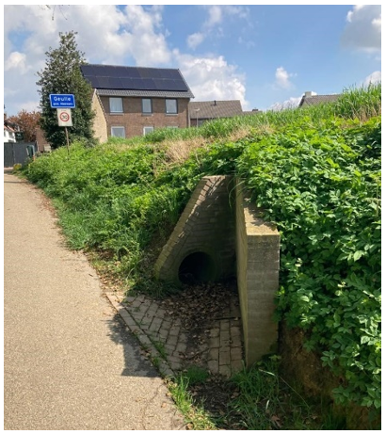
Figuur 3 Overstort Moorveld

Tabel 2 Overzicht riolering

Riooltype | Lengte (km) | Percentage (%) |  | Voorziening | Aantal stuks
Vuilwaterriool (DWA) | 5,3 | 3,1 | Bergbezinkriool |  | 9
Gemengd | 110,4 | 64,4 | Pompunit |  | 53
Hemelwaterriool (HWA) | 17,3 | 10,1 | Inspectieput |  | 3360
Persleiding | 4,8 | 2,8 | Kolken |  | 6150
Drukleiding | 8,3 | 4,8 | Externe overstorten |  | 24
Transport | 16,9 | 9,9 | Gemaal |  | 24
Overig | 8,5 | 4,9

Een overzicht van de externe overstorten / randvoorzieningen in de gemeente is opgenomen in bijlage VII.
Ruim de helft van de totale riolering is gemengd riool. Het gemengde riool is gemiddeld 50 jaar oud. Dit is samen met de druk- en persleidingen gemiddeld het oudste deel van de riolering. De aanleg van nieuw riool is grotendeels gescheiden (hemelwaterriool en vuilwaterriool), zie Figuur 4.

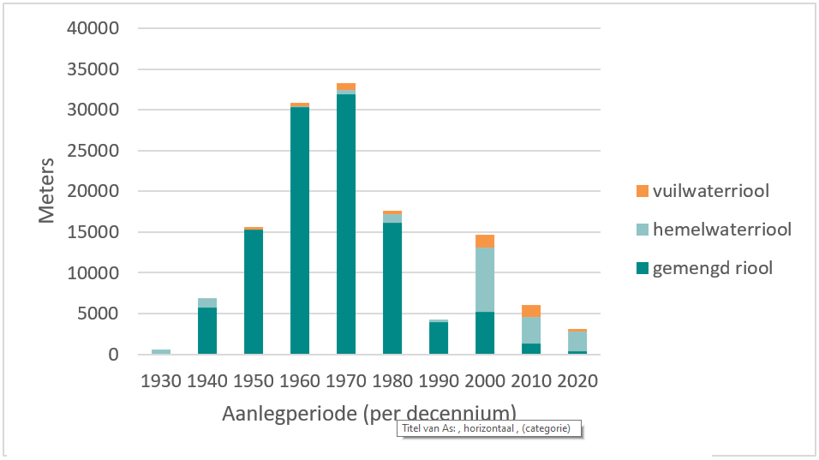
Figuur 4 Lengte riolering per aanlegperiode per rioleringstype (vuilwater, hemelwater en gemengd)

4 WAARMEE GAAN WE AAN DE SLAG DE KOMENDE JAREN?
4.1 Waar willen we naartoe?
Met de samenwerkingsregio Maas en Mergelland hebben we in het Waterketenplan een gezamenlijke visie opgesteld voor een doelmatige waterketenzorg. De gezamenlijke doelen zijn overgenomen in dit gemeentelijke Waterprogramma (Figuur 5). Deze doelen zijn voor de zorgplichten van de gemeenten uitgewerkt in meetbare doelen volgens de methode ‘Doelen, Functionele Eisen, Maatstaven en Meetmethoden’ in de Bijlage VI. De doelen vanuit de samenwerking en de focus van de gemeente worden in de volgende paragrafen toegelicht.

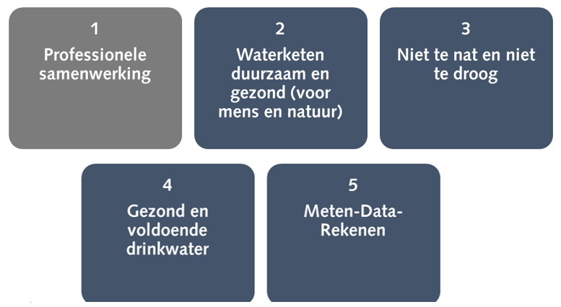
Figuur 5 Doelen samenwerkingsregio Maas en Mergelland (Waterketenplan 2023-2027)
4.1.1 Professionele samenwerking
De waterketenzorg wordt doelmatiger als de samenwerking professioneel functioneert. Hiervoor is regelmatig gezamenlijk overleggen, uitwisselen van kennis en het nemen van verantwoordelijkheid, ook als je die in strikte zin niet hebt, essentiële voorwaarden voor goed resultaat.

De afgelopen periode is gebleken dat personele capaciteit een zwakke schakel is, zowel binnen de gemeente Meerssen zelf, als binnen het samenwerkingsverband Maas en Mergelland. Het borgen van taken en verantwoordelijkheden binnen de organisatie is een aandachtspunt en zal een plek krijgen binnen de revitalisering van de organisatie. Verder zet de gemeente de samenwerking voort met de buurgemeenten en andere waterpartners binnen en buiten de regio Maas en Mergelland. Het gezamenlijk uitvoeren van projecten, gegevensbeheer, metingen en berekeningen levert een kostenbesparing op en zorgt er ook voor dat de gemeente kan leren van ervaringen van andere gemeenten.
4.1.2 Waterketen duurzaam en gezond (voor mens en natuur)
Water is van levensbelang, voor onszelf als mens, maar ook voor de flora en fauna. Hiervoor moet het water van voldoende kwaliteit zijn. Daarom hebben we onszelf doelen gesteld op het gebied van het zoveel mogelijk voorkomen van ernstige verontreinigen in het afvalwater, schoon water zo schoon mogelijk houden en een goede waterkwaliteit nastreven voor de ecologie. Als we het afvalwater zuiveren kunnen we gelijk van de nood een deugd maken en afvalwater als grondstof gebruiken. Hiermee dragen we ook mooi bij aan de circulaire economie.

De gemeente Meerssen houdt schoon regenwater en vervuild afvalwater zoveel mogelijk gescheiden. Door de aansluit- en hemelwaterverordening (zie ook paragraaf 2.2.2) dient bij nieuwe ontwikkelingen de initiatiefnemer het afvalwater en hemelwater gescheiden te verwerken. Bij ruimtelijke ingrepen in de openbare ruimte legt de gemeente een hemelwaterriool aan en waar mogelijk een regenwaterbuffer, waarmee de blauwe ader steeds verder wordt uitgebreid. Daarnaast onderzoekt de gemeente met het waterschap middels een ecologische toets welke overstorten het beste aangepakt kunnen worden om vervuiling te voorkomen en de KRW-doelen te halen.
4.1.3 Niet te nat en niet te droog
Door klimaatverandering wordt het vaker natter of juist langdurig droger. In de waterketen ligt een aantal oplossingen hiervoor. Zo kan gezuiverd afvalwater op sommige plekken een uitkomst bieden in tijden van droogte, dus daar gaan we (verder) werk van maken. Daarnaast kan er extra berging worden gecreëerd bij reguliere werkzaamheden aan het stedelijk water of aan het bekensysteem. Maar ook op particulier terrein (vaak meer dan 50% van het oppervlak) ligt een groot deel van de oplossing.

Ook daarom heeft de gemeente Meerssen een hemelwaterverordening (zie ook paragraaf 2.2.2) vastgesteld voor het verplicht vasthouden van hemelwater bij nieuwbouw op eigen perceel.

Voor bestaand gebied stimuleert de gemeente inwoners en bedrijven middels de stimuleringsregeling afkoppelen om hemelwater op eigen terrein op te vangen. Daarnaast zet de gemeente zich in dat wateroverlast met lichte schade (opdrijvende putdeksels en water tot de stoepranden) gemiddeld niet vaker dan eens per 2 jaar (standaardbui 8 – 19,8 mm in 60 minuten) voorkomt. Maatregelen worden gedimensioneerd op een bui die eens per 5 jaar (standaardbui 9 – 29,4 mm in 60 minuten) voorkomt. Nog hevigere klimaatbuien zullen tot schade leiden. De gemeente probeert in dat geval de schade te beperken en gaat indien gewenst in overleg met belanghebbenden om gezamenlijk maatregelen te nemen, in bijvoorbeeld het treffen van zelfredzaamheid maatregelen (klimaatadaptatiestrategie).

Natte situaties kunnen zich ook voordoen vanuit het grondwater. Met betrekking tot het grondwater heeft de gemeente een inspanningsverplichting om maatregelen te treffen in de openbare ruimte als grondwater zorgt voor structureel nadelige gevolgen voor de aan de grond gegeven bestemming. Als gemeente zijn we aanspreekpunt, maar het is niet zo dat de gemeente alle grondwaterklachten moet verhelpen, zoals bijvoorbeeld voor het gebied Bunde / Geulle / Westbroek, waarin na de wateroverlast van juli 2021 lang sprake is geweest van hoge grondwaterstanden. Het grondwatersysteem in dit gebied is erg complex (samenspel van grondwater en oppervlaktewater), waardoor meerdere partners aanzet zijn.

Voor het treffen van maatregelen op particulier terrein zijn de bewoners zelf verantwoordelijk. Zo dienen kelders vanuit het Bouwbesluit waterdicht te zijn en valt dit niet onder de verantwoordelijkheid van de gemeente of andere waterpartners.
4.1.4 Gezond en voldoende drinkwater
In de waterketen hebben alle partners in meer of mindere mate invloed op de drinkwaterkwaliteit, of althans de bron daarvan. Het is daarom belangrijk dat we gezamenlijke doelen hebben om drinkwaterbronnen te beschermen, zowel qua kwaliteit als dat er voldoende drinkwaterbronnen beschikbaar blijven. Als we buiten aan de slag gaan met bijvoorbeeld een waterbuffer naast een weg, realiseren we ons niet altijd dat het afspoelende regenwater van de weg verontreinigen zoals olie mee de grond in laat sijpelen. Als dit in een waterwin-/grondwaterbeschermingsgebied is, is dat mogelijk een gevaar voor de bron. In de provinciale omgevingsverordening staat wat er wel en niet kan in deze gebieden. Daarom houden we Watermaatschappij Limburg op de hoogte over voorgenomen ontwikkelingen in waterwin- of grondwaterbeschermingsgebieden. Daarnaast blijven we inwoners en bedrijven wijzen op gevolgen van gebruik van bepaalde middelen zoals PFAS en geneesmiddelen op de kwaliteit van de drinkwaterbronnen. Ook blijven we mensen wijzen op het belang van zuinig omgaan met drinkwater. Tot slot kunnen we verontreinigingen niet voorkomen, maar willen we de oorsprong wel beter in beeld brengen zodat we op mogelijke dreiging voor de drinkwaterproductie kunnen inspelen.

Binnen de gemeente Meerssen bevinden zich meerdere grondwaterbeschermings- en grondwaterwingebieden (zie Figuur 6). De gemeente houdt Watermaatschappij Limburg op de hoogte over voorgenomen ontwikkelingen in waterwin- of grondwaterbeschermingsgebieden. Daarnaast letten we bij afkoppelprojecten op het risico op vervuiling van het grondwater, infiltratie van regenwater vindt in deze gebieden bij voorkeur niet plaats of alleen via een oppervlakkige voorziening.

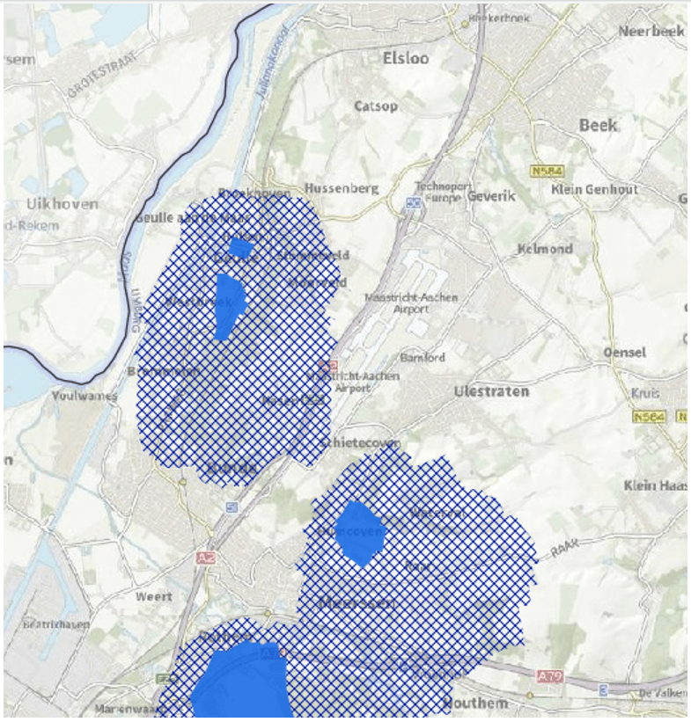
Figuur 6 Grondwaterbeschermings- en waterwingebieden in de gemeente Meerssen (bron: Atlas Limburg, Provincie Limburg, Omgevingsverordening 2014, Kaart 08 Milieubeschermingsgebieden: https://portal.prvlimburg.nl/viewer/)

De aanwezige riolering (circa 5 km) in de grondwaterwingebieden inspecteren we 1 keer per 5 jaar in plaats van 1 keer per 10 jaar. Waar nodig repareren we gebreken spoedig en stemmen we de resultaten af met Provincie Limburg.
4.1.5 Meten-Data-Rekenen
De waterketenzorg wordt doelmatiger, als er kwalitatief goede informatie over de werking van het watersysteem eenvoudig toegankelijk is. Dat begint bij het op orde hebben van gegevens. Daarom streven we ernaar dat deze op orde zijn in 2027. Daarnaast kiezen we ervoor om geen grote meetnetten uit te rollen maar alleen gericht te meten volgens een goed doordacht meetplan. We houden onze modellen up-to-date en onze kennis over modellering op peil, zodat we als dat nodig is snel en eenvoudig watersysteemanalyses kunnen uitvoeren om zo knelpunten in beeld te brengen en oplossingsrichtingen in beeld te krijgen.

De komende periode gaan we verder met het verbeteren van de rioolgegevens en met het meten in de riolering. De analyse van de metingen en vergelijking met modelresultaten leidt tot mogelijke verbeteringen in het stelsel.

4.2 Wat gaan we doen?
Om deze doelen te bereiken hebben we in beeld gebracht wat we de komende jaren moeten doen. Deze activiteiten en de kosten zijn opgenomen in de bijlage onder de exploitatiebegroting (Bijlage I) en de voorgenomen investeringen (Bijlage II). In de onderstaande paragrafen zijn een aantal belangrijke activiteiten uitgelicht.
4.2.1 Nieuwe aanleg (vervanging en nieuwbouw)
Bij nieuwbouw zorgen we ervoor dat er nu al goed rekening gehouden wordt met de wateropvang en -afvoer. Via de hemelwaterverordening verplicht de gemeente de initiatiefnemer tot compenserende waterberging van 80 l/m2 bij extra verharding en bebouwing. Het zichtbaar maken van regenwater door meer bovengronds vasthouden, bergen en afvoeren is het uitgangspunt. Naast dat het bijdraagt aan meer bewustwording, is het minder kwetsbaar dan ondergronds gescheiden stelsels aanleggen die in de praktijk vaak verkeerd zijn aangesloten. Nieuw aan te leggen riolering wordt betaald vanuit de grondexploitatie van de ontwikkeling zelf en dus niet vanuit de rioolheffing.
4.2.2 Onderzoeken
De komende periode voeren we onder andere de volgende onderzoeken uit:
- Onderzoeken in samenwerking met Maas en Mergelland (zie Waterketenplan)
- Onderzoek – beheerplan – watergangen, greppels en duikers.
- Waar nodig doen we projectspecifieke onderzoeken.
4.2.3 Beheer en Onderhoud
Elke 10 jaar wordt het hoofdriool gereinigd en geïnspecteerd en reparaties uitgevoerd, met uitzondering van de riolering in grondwaterwingebied. In deze gebieden reinigen en inspecteren we de riolering 1 keer per 5 jaar.
Het beheer en onderhoud van de gemalen verloopt via het raamcontract.
In de komende periode gaan we aan de slag met het opstellen en uitvoeren van een beheer- en onderhoudsplan voor watergangen, greppels en duikers. Het is wenselijk om het beheer en onderhoud aan deze assets meer gestructureerd uit te voeren en de kwetsbare onderdelen in beeld te brengen, zodat deze de juiste aandacht krijgen.
4.2.4 Maatregelen
De komende periode gaan we aan de slag met de volgende maatregelen:
- We zetten het afkoppelen middels de aanleg van blauwe aders in Meerssen-West door (Hoogveldweg. St. Josepstraat / Proost de Beaufordstraat, Proosten-buurt, Bunderstraat). We liften hierbij mee met andere ruimtelijke ingrepen.
- Nadere invulling geven aan de Water in Balans opgaven:
Verbeteren watersysteem St. Catharinastraat e.o., zowel kwantitatief als kwalitatief.
Afkoppeling regenwater in de Dorpstraat, Genzon en Sauveurstraat.
Verbeteren watersysteem Beekerweg.
Verbeteren afwatering Patioplein.
- Naar aanleiding van de wateroverlast in de zomer 2021 in Bunde gaan we aan de slag met de maatregelen uit de rioolberekeningen Bunde, waaronder o.a. Maastrichterlaan, Iepenlaan, Lindenlaan, Repenhof, Patronaatstraat en Prins Bernardlaan.
- Afkoppeling Heerenstraat en aanleg KRW-berging.
- Rioolvergroting Kuilenstraat
- KRW-maatregelen, waaronder bij de Slingerberg. De precieze planning en prioritering van de te nemen KRW-maatregelen, wordt bepaald aan de hand van een ecologische toets.
- Jaarlijkse relining en reparaties van riolen. Met uitzondering van de riolering in de Bunderstaat is vervangen van riolering de komende jaren niet noodzakelijk. Levensverlengende maatregelen door relining volstaat.
De aanpak van wateroverlast is een belangrijk speerpunt. Hierin is de gemeente mede afhankelijk van partners zoals het waterschap. Hierover hebben we in het Waterketenplan afgesproken om met elkaar over verantwoordelijkheden heen te kijken, de beste aanpak te formuleren en vervolgens afspraken te maken over wie daadwerkelijk aan welke ‘knoppen’ (volgens de definitie van ‘Water in Balans’) zal draaien.

5 WAT VRAAGT DAT?
5.1 Personeel
De gemeente heeft voor het werk aan de riolering drie voltijds medewerkers in dienst. Daarnaast is er externe ondersteuning op basis van inhuur. Al deze medewerkers9 besteden een deel van het specialistisch en projectmatig werk uit aan bedrijven. De hoeveelheid personeel was afgelopen periode onvoldoende om het werk uit te voeren, daarnaast zorgt de wateroverlast van juli 2021 nog eens voor een extra werklast. Dit heeft er mede voor gezocht dat niet alle projecten vanuit het huidige Gemeentelijk Rioleringsplan zijn uitgevoerd.

De komende planperiode verwachten we vooral meer inzet op het gebied van uitvoeringsprojecten, dataverbetering en klimaatadaptatie. De verwachting is dat het werk niet volledig door de huidige werknemers opgevangen kan worden. Mede in het kader hiervan is per 1 september 2022 een projectleider Water in Balans aangesteld.

Aanvullend voert de gemeente binnen het samenwerkingsverband Maas en Mergelland binnenkort de branchestandaard gemeentelijke watertaken uit. Deze branchestandaard brengt in beeld welke activiteiten, kennis en competenties nodig zijn voor het uitvoeren van de gemeentelijke watertaken.

5.2 Kosten en de rioolheffing
Met de rioolheffing halen we geld op voor het werk aan riolering en water in de gemeente. Deze rioolheffing mag volgens de wet alleen maar gebruikt worden voor werk dat te maken heeft met de gemeentelijke taken voor afvalwater, hemelwater en grondwater. Aan de andere kant willen we voldoende geld met de rioolheffing ophalen, zodat er geen geld van de algemene middelen bijgelegd hoeft te worden. De rioolegalisatievoorziening voorkomt dat het riooltarief heel erg verschilt tussen de perioden met veel en weinig werkzaamheden. De voorziening zorgt ervoor dat het geld van de rioolheffing aan het afval- hemel- en grondwater besteed wordt. De kostendekkingsberekening laat zien welke kosten we op de langere termijn verwachten en welke heffing dan nodig is om dat op te vangen. De gemeenteraad stelt jaarlijks de rioolheffing vast in de verordening rioolheffing.

5.3 Uitgangspunten kostendekkingsberekening
Investeringen
- De eerste aanleg van het riool wordt gedekt vanuit de grondexploitatie van het project en niet vanuit de rioolheffing;
- Vervangingsinvesteringen worden gedekt door te activeren en door lineair af te schrijven;
- De planning van de verbeterings- en vervangingsinvesteringen is voor de komende planperiode van 5 jaar gebaseerd op het treffen van maatregelen ter voorkoming van wateroverlast, Kaderrichtlijn Water maatregelen en op basis van rioolinspecties en beoordelingen. De vervangingen na de planperiode van 5 jaar zijn gebaseerd op de verwachte technische levensduur;
- De ondergrond van de riolering in een groot deel van de gemeente is stabiel en zorgt ervoor dat er weinig schade aan riolering optreedt, dit betekent dat een groot deel van de riolering gerelined kan worden in plaats van vervangen. Het uitganspunt is dat 30% van de riolering gerelined kan worden, waarbij de kosten van relining gemiddeld 40% van de kosten van vervanging bedragen.
- Hieronder is een overzicht weergegeven van de technische levensduur en de afschrijftermijn per voorzieningstype.
Tabel 3 Overzicht technische levensduur en afschrijftermijn per voorzieningstype

Object | Technische levensduur (jaar) | Afschrijvings-termijn (jaar)
Gemengd riool | 80 | 50
Vuilwaterriool | 80 | 50
Regenwaterriool | 80 | 50
Gemalen bouwkundig | 60 | 50
Gemalen elektromechanisch | 15 | 15
Persleidingen | 60 | 50
Drukriolering bouwkundig | 60 | 50
Drukriolering elektromechanisch | 15 | 15

Egalisatievoorziening
- De gemeente heeft een tariefsegalisatievoorziening10;
- Het verwachte saldo van de voorziening op 1-1-2023 is € 5.894.000,-.
- Het saldo mag niet negatief worden en er is geen maximum aan gesteld gedurende de periode waarover de berekening wordt gemaakt.
BTW
- De belastbare kosten uit de exploitatie worden jaarlijks met 21% belast;
- Over de kapitaallasten wordt het geldende BTW berekend;
- De bijdrage uit het BTW-compensatiefonds wordt toegevoegd aan de algemene middelen.
Rente en inflatie
- De kosten zijn geraamd op het verwacht prijspeil van 1-1-2023, voor de kostenkengetallen is rekening gehouden met een stijging van de kosten van 37% ten opzichte van 201511;
- Het riooltarief is gebaseerd op prijspeil 1-1-2023. Dit betekent dat het tarief jaarlijks gecorrigeerd moet worden op basis van de optredende inflatie.
- Rente van de kapitaallasten is 2,0%;
- De gehanteerde rente op de voorziening is 0,0%.
Heffing
- De rioolheffing is kostendekkend over de maximale levensduur van de vrijvervalriolering (2023-2103);
- De heffing in 2022 bedraagt € 346,87 en bestaat uit een combinatie van het eigenarendeel, het gebruikersdeel en het gemiddelde waterverbruik, zie de opbouw van de heffing in 2022 in Figuur 7.
- Aantal (fictieve) heffingseenheden: 8.759. Uitgangspunt is een stijging van 10 heffingseenheden per jaar tijdens de periode 2023 tot en met 2027.
- Het uitgangstarief waar rekening mee is gehouden aan de start van de berekening is € 346,87 euro in 2022. Dit bedrag is gebaseerd op een eigenaars- (€ 147,05) en gebruikersdeel (€ 81,05) per perceel, en een gemiddeld watergebruik per perceel van 113,12 m3 per jaar (113,12 m3 * €1,05/ m3).
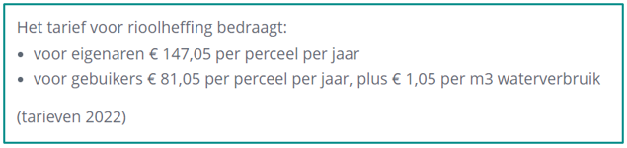
Figuur 7 Tarieven rioolheffing Meerssen (bron: gemeentewinkel.meerssen.nl/)

5.4 Resultaten kostendekkingsberekening
Een jaarlijks stijging van de heffing van 2,0% tijdens de planperiode is nodig om de werkzaamheden en investeringen uit te kunnen voeren. Daarbovenop wordt de heffing vanaf 2023 jaarlijks gecorrigeerd voor de opgetreden inflatie. De jaarlijkse lasten voor riolering bedragen in de planperiode tot 2027 gemiddeld ruim € 3,3 miljoen. Met de rioolheffing komt in de planperiode gemiddeld minder dan € 3,2 miljoen per jaar binnen. Een deel van de stijgende lasten wordt gedekt vanuit de egalisatievoorziening riolering. Op de langere termijn zal de rioolheffing blijven stijgen tot 2068, tot een maximale heffing van bijna € 650 door stijgende kapitaalslasten vanuit de vervanging van riolering. Daarna zullen de benodigde investeringen wat afnemen, waardoor ook de rioolheffing wat omlaag kan naar een heffing van ongeveer € 540.

Tabel 4 voorstel verloop rioolheffing in de planperiode 2023-2027. Let op de hoogte van de heffing moet vanaf 2023 jaar geïndexeerd worden met de opgetreden inflatie.

Jaar | Referentietarief | Stijging
2023 | € 346,87 | 0%
2024 | € 353,81 | 2%
2025 | € 360,88 | 2%
2026 | € 368,10 | 2%
2027 | € 375,46 | 2%

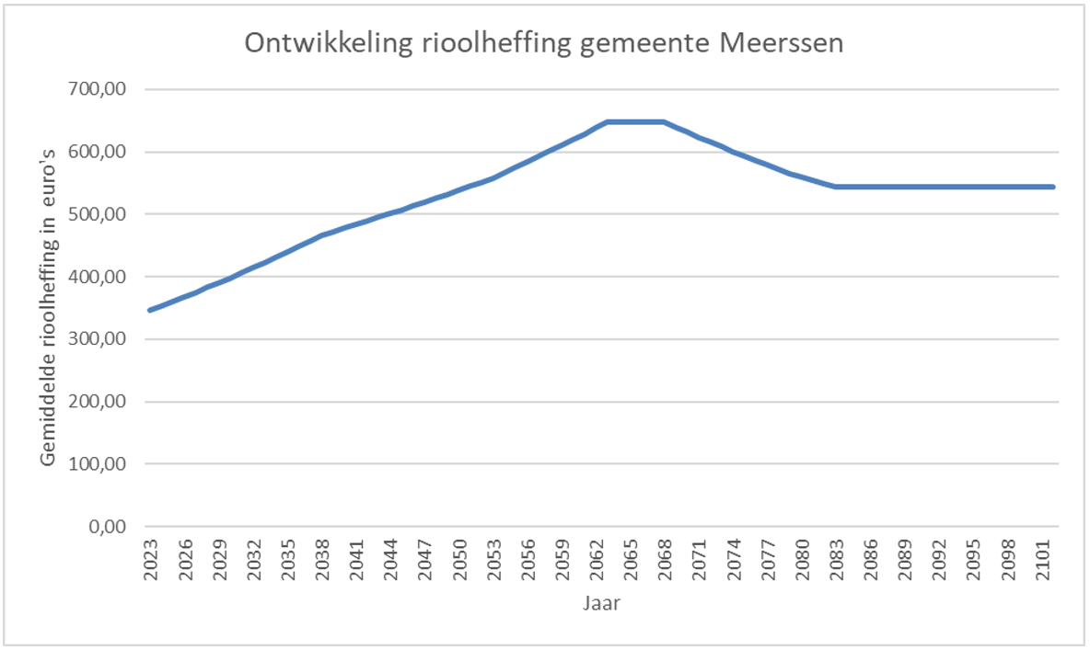
Figuur 8 Ontwikkeling van de gemiddelde rioolheffing voor gemeente Meerssen over de gehele beschouwde periode.

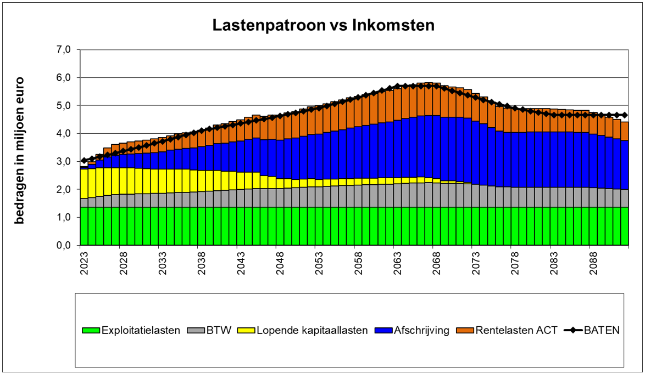
Figuur 9 Overzicht van de ontwikkeling van de kosten (gestapelde grafiek) en de inkomsten (gestippelde lijn) op de lange termijn

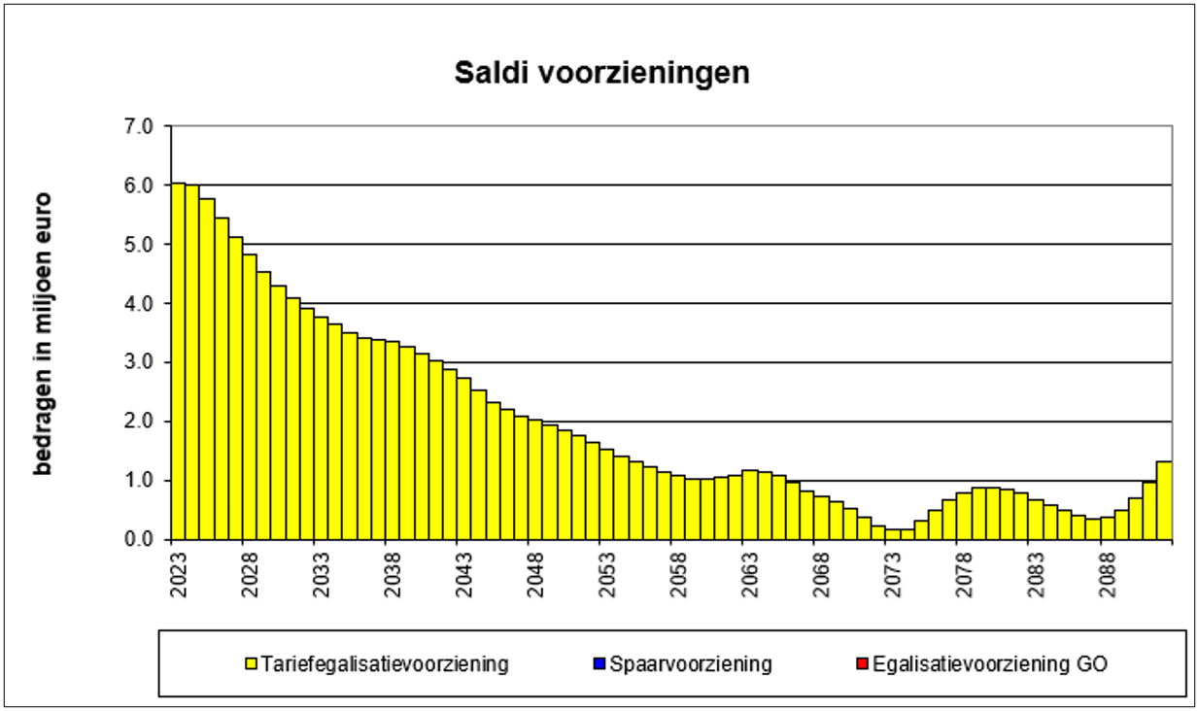
Figuur 10 Overzicht van de ontwikkeling van de egalisatievoorziening riolering op de lange termijn.

I. Exploitatiekosten 2023-2027

Activiteit | Kosten | Cyclus
Doorbelasting salarissen | € 272.229 | Jaarlijks
Stroomverbruik | € 35.665 | Jaarlijks
Overige goederen en diensten | € 53.755 | Jaarlijks
Onderhoud waterlossingen | € 76.425 | Jaarlijks
Stortrechten | € 15.000 | Jaarlijks
Reiniging en inspectie | € 126.085 | Jaarlijks
Onderhoud storingen pompgemalen | € 56.400 | Jaarlijks
Kleinschalig rioolwerk | € 175.000 | Jaarlijks
Verzekeringen (diensten) | € 5.770 | Jaarlijks
Contributie Rioned | € 2.000 | Jaarlijks
Bijdrage aan BsGW | € 116.119 | Jaarlijks
Inkomensoverdrachten GR | € 19.925 | Jaarlijks
Straatreiniging | € 93.050 | Jaarlijks
Kwijtschelding rioolrecht | € 41.148 | Jaarlijks
Overhead | € 264.062 | Jaarlijks
Voorzien. Dub. Belast. Debiteuren BsGw | € 9.000 | Jaarlijks

II. Investeringen 2023-2027

nr. | Projectnaam | Maatregelen | Budget Waterprogramma | Jaar van uitvoering
1. | Sint Catharinastraat e.o. - Ulestraten | Wateroverlast maatregelen - aanleg regenwaterriolen en regenwaterbergingen en KRW-maatregelen – vergroten gemengd riool en aanleg bergbezinkbassin en KRW-berging | € 3.600.000 | 2024/2025
2. | Afkoppeling omgeving De Sauveurstraat | Afkoppeling verhard oppervlak - aanleg regenwaterriool. | € 390.000 | 2027
3. | Afkoppeling Dorpstraat Ulestraten en Gezon | Afkoppelen verhard oppervlak - aanleg regenwaterriool en regenwaterberging | € 2.170.000 | 2025/2026
4. | Stroomgebied Bunde, oa Iepenlaan, Lindenlaan, Repenhof, Patronaatstraat, Prins Bernardlaan | Diverse maatregelen – opheffen/beperken wateroverlast | € 4.500.000 | 2023-2027
5. | Weerterveld | Opheffen/beperken wateroverlast - rioolvergroting | € 240.000 | 2028
6. | Heerenstraat Moorveld | Afkoppelen verhard oppervlak en aanleg KRW-berging | € 410.000 | 2023
7. | Kuilenstraat Rothem | Vergroten gemengd riool | € 460.000 | 2028
8. | KRW-maatregelen | KRW-bergingen diverse locaties | € 510.000 | 2026/2027
9. | KRW berging Slingerberg | KRW-berging Slingerberg | € 500.000 | 2025/2026
10. | Aanleg regenwaterriool / blauwe ader Bunderstraat | Aanleg regenwaterriool en vervanging gemengd riool Bunderstraat | € 1.270.000 | 2025/2026
11. | Aanleg regenwaterriool Proosten-buurt | Aanleg regenwaterriool / blauwe ader in Proosten-buurt | € 800.000 | 2024
12. | Aanleg regenwaterriool P.D. Hexstraat/Hoogveldweg | Aanleg regenwaterriool P.D. Hexstraat/Hoogveldweg | € 570.000 | 2023
13. | Berging kerkplein Meerssen-West | Aanleg regenwaterberging kerkplein Meerssen-West | € 900.000 | 2023
14. | Aanleg regenwaterriool St. Josepstraat/Proost de Beaufortstraat | Aanleg regenwaterriool St. Josepstraat/Proost de Beaufortstraat | € 885.375 | 2024/2025
15 | Berging Proost de Beaufortstraat | Aanleg regenwaterberging Proost de Beaufortstraat | € 1.200.000,- | 2024
16. | Patioplein | Afkoppeling verhard oppervlak Patioplein | € 200.000 | 2023
17. | Beekerweg lijngoten en buffer (2289m3) | Beekerweg lijngoten en buffer (2.289 m3) | € 400.000 | 2024/2025
Subtotaal Projecten |  |  | € 19.005.375
18. | Relining bestek en rioolreparatie | Relining bestek en rioolreparatie (planperiode) | € 350.000 | 2023 t/m 2027
19. | Afkoppeling en maatregelen wateroverlast | Afkoppeling en maatregelen wateroverlast (planperiode) | € 150.000 | 2023 t/m 2027
Subtotaal jaarlijkse investeringen |  |  | € 500.000

III. Kostendekkingsberekening

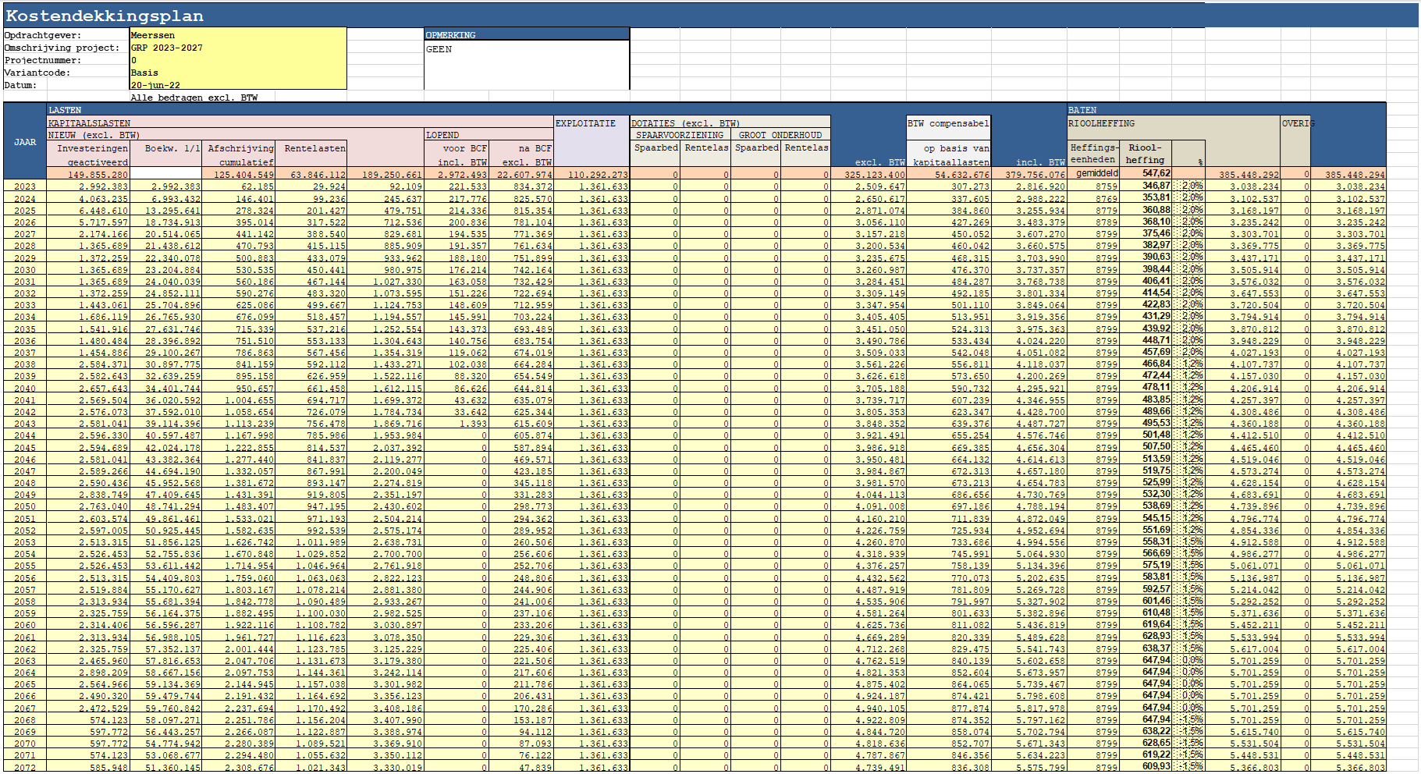
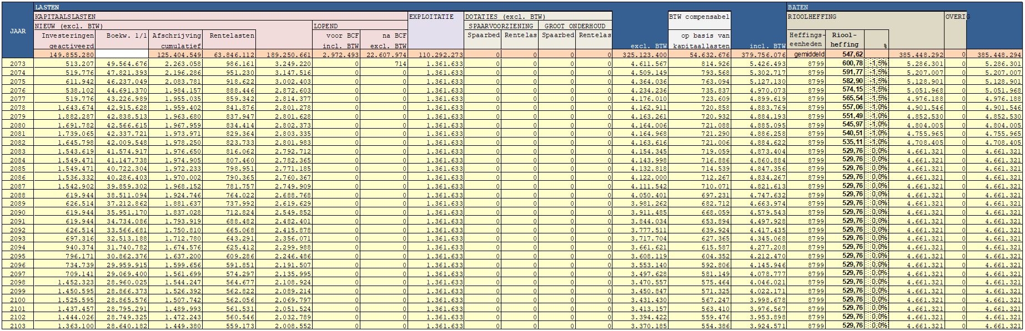

IV. Vergelijking uitgangspunten rioolheffing Maas en Mergelland

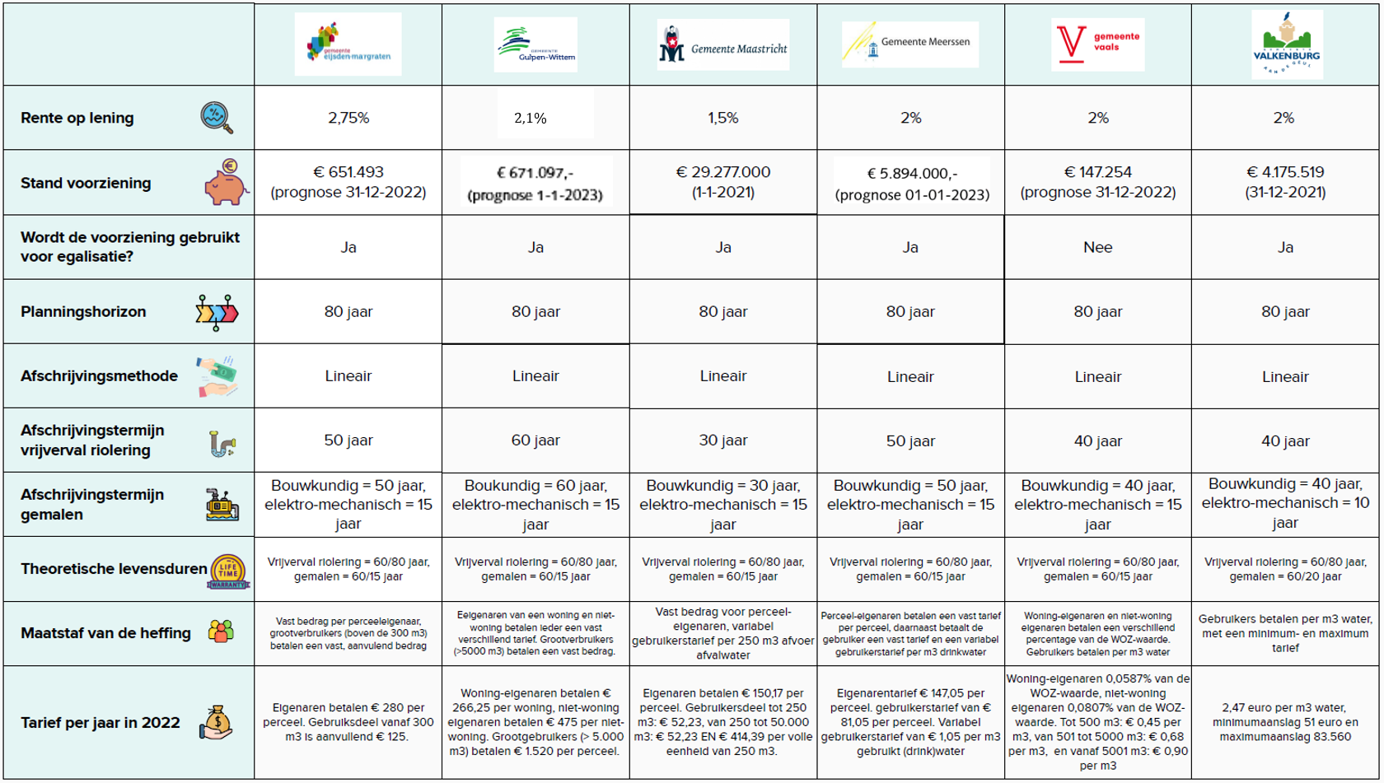

V. Meerjareninvesteringsprogramma GRP 2018-2022

- St. Catharinastraat – ontwerp en tracékeuze is gereed, heeft vertraging opgelopen door intensieve afstemming met WL over mogelijkheden van lozing van vertraagde afvoer op zeer kwetsbare beek in combinatie met wegwerkzaamheden. Daarnaast is afstemming noodzakelijk met de maatregelen aan de bovenbouw. Uitvoering is momenteel voorzien voor 2024/2025
- Afkoppeling omgeving De Sauveurstraat – valt buiten planperiode van dit GRP 2018-2022.
- Afkoppeling Dorpstraat – door capaciteitsgebrek nog niet opgepakt. Er zijn wel een aantal vooronderzoeken gedaan. Uitvoering is momenteel gepland voor 2025/2026, maar is mede afhankelijk van de planning van St. Catharinastraat.
- Afkoppeling Gezon – wordt gekoppeld aan project Dorpstraat.
- Stroomgebied Bunde – valt buiten planperiode van dit GRP.
- Repenhof – project wacht nieuwe resultaten van rioolberekeningen Bunde af. Door de vele wateroverlast is toetsing van de juiste maatregelen wenselijk voordat maatregelen worden uitgevoerd.
- Weerterveld – valt buiten planperiode van dit GRP.
- Heerenstraat – project is naar voren gehaald en wordt gekoppeld aan de KRW-berging / wateroverlast Leukdervoetpad. Betreft een gezamenlijk project met provincie en WL en is momenteel in de voorbereiding.
- Kuilenstraat – door capaciteitsgebrek nog niet uitgevoerd.
- KRW-maatregelen – aanleg KRW-berging Kruisdonk is uitgevoerd. De overige geplande maatregelen nog niet.
- Afkoppeling Pastoorstraten – is uitgevoerd en maakt onderdeel uit van de Blauwe ader/Loper van Meerssen-west.
- Aanleg regenwaterriool St. Josephstraat – nog niet uitgevoerd. Staat op de planning en maakt onderdeel uit van de Blauwe ader/Loper van Meerssen-west.
- Jaarlijkse relining en reparties – tot en met 2019 uitgevoerd. Door capaciteitsgebrek en wateroverlast is in 2020 en 2021 geen reparatiebestek opgesteld. Streven is om in 2022 een deel van de achterstand weg te werken. Een deel van het beschikbare budget is opnieuw geprioriteerd en ingezet voor de aanleg van de Blauwe ader.
- Jaarlijkse afkoppeling en maatregelen wateroverlast– tot en met 2019 uitgevoerd. De budgetten van 2020/2021 en 2022 zijn ingezet voor de aanleg van de Blauwe ader.
- Jaarlijks budget kleine rioolinvesteringen zijn jaarlijks benut.
- Jaarlijks budget gemalen, persleiding – zijn deels ingezet, oa voor vervanging installatie bergbezinkbassin Proost de Beaufortstraat, verder is investeringsvervanging niet noodzakelijk gebleken.
- Vervanging persleiding Pasweg bleek na inspectie nog in goede staat en is hierdoor niet vervangen.
- Korte Raarberg – project is uitgevoerd
- KRW-berging Slingerberg – door capaciteitsgebrek niet uitgevoerd.

Aanvullend zijn onderstaande blauwe ader/loper projecten uitgevoerd:
- Aanleg regenwaterriool en berging Kindcentrum / Past. Dominicus Hexstraat.
- Aanleg regenwaterriool Burg Wilmarstraat eo
- Aanleg regenwaterriool Past. Reijmstraat en Creftenstraat.
- Aanleg regenwaterriool Pastoor Halmanstraat
Eind 2019 / medio 2020 heeft zich een calamiteit voor gedaan. Uit de uitgevoerde inspecties van de overkluisde Watervalderbeek bleek dat de constructieve toestand van de overkluizing zeer slecht was en dat acuut ingrijpen voor een deel van de overkluizing noodzakelijk was.

VI. Doelen, Functionele Eisen, Maatstaven en Meetmethoden

NR | Zorgplicht | Maatstaven | Meetmethoden
1 | Afvalwater:  inzameling en transport | Alle percelen op het gemeentelijk gebied waar afvalwater vrijkomt, zijn aangesloten op riolering of op een tenminste gelijkwaardige voorziening (wat betreft volksgezondheid, milieu en leefbaarheid woonomgeving), zoals:  - lokale behandeling Afvalwater (bij voorkeur IBA-III, minimaal IBA-I);  - lozing op gierkelder mits sprake van bedrijfsmatige productie van mest | - Registratie van percelen die nog niet zijn aangesloten op de riolering en geen acceptabele eigen zuivering hebben;  - Registratie van percelen met eigen zuivering (IBA).
1 | Afvalwater:  inzameling en transport | Riolen dienen voldoende waterdicht te zijn conform NPR 3398, maatstaven voor verplaatsingen en hoekverdraaiingen. | Waterdichtheidbeproeving voor nieuwe riolen in uitbreidingslocaties.
1 | Afvalwater:  inzameling en transport | De stabiliteit van de riolen dient gewaarborgd te zijn conform NPR 3398, maatstaven voor aantasting, scheurvorming en deformatie. | Rioolinspectie m.b.v. een rijdende videocamera.
1 | Afvalwater:  inzameling en transport | Afstroming van rioolwater naar de zuivering moet gewaarborgd zijn conform de NPR 3398, maatstaven voor zand/vuilophoping, obstakels en vuilafzetting in vrijvervalriolering. | Rioolinspectie m.b.v. een rijdende videocamera.
1 | Afvalwater:  inzameling en transport | Water op straat mag voorkomen als het geen onaanvaardbare gezondheidsrisico’s geeft, en geen schade geeft (tussen de stoepranden). Water op straat met lichte schade (opdrijvende putdeksels en water boven de stoepranden) mag gemiddeld 1x per 2 jaar voorkomen. Uitstroming vanuit de gemengde riolering via de kolken moet voorkomen worden vanwege risico’s voor de volksgezondheid.  Het theoretisch functioneren van de riolering moet voldoen aan bui 08 uit de Kennisbank van Rioned. Maatregelen worden doorgerekend met bui 09. Op locaties waar speciale aandacht aan moet worden gegeven (bijv. winkelcentra, laagliggende buurten) worden waar mogelijk en doelmatig aanvullende maatregelen getroffen. | Bij een hydraulische controleberekening conform de Kennisbank van Rioned mag in elk geval geen wateroverlast op straat worden geconstateerd bij bui 08.  - Controleberekening met bui 09  - Klachtenregistratie;  - Maatschappelijke kosten-batenanalyse.
2 | Hemelwater:  inzameling (voor zover niet door de particulier) en verwerking | Zelfde als 1b | Zelfde als 1b
2 |  | Zelfde als 1c | Zelfde als 1c
2 |  | Water op straat mag voorkomen als het geen schade geeft (tussen de stoepranden). Water op straat met lichte schade (opdrijvende putdeksels en water boven de stoepranden) mag gemiddeld 1x per 2 jaar voorkomen.  Het theoretisch functioneren van de riolering moet voldoen aan bui 08 uit de Kennisbank van Rioned. Maatregelen worden doorgerekend met bui 09. Op locaties waar speciale aandacht aan moet worden gegeven (bijv. winkelcentra, laagliggende buurten) worden waar mogelijk en doelmatig aanvullende maatregelen getroffen. | Bij een hydraulische controleberekening conform de Kennisbank van Rioned mag in elk geval geen wateroverlast op straat worden geconstateerd bij bui 08.  - Controleberekening met bui 09  - Klachtenregistratie;  - Maatschappelijke kosten-batenanalyse.
2 |  | De vuilemissie door overstortingen op oppervlaktewateren dient beperkt te zijn:  - De (vuil)emissie uit het rioolstelsel moet kleiner of gelijk zijn aan de emissie uit een referentiestelsel;  - De optredende overstorthoeveelheden dienen ongeveer overeen te komen met de modelberekeningen. | - Registratie van overstortdebieten, overstortingsfrequenties en neerslag.  - Vuilemissiestudie volgens de richtlijnen van de waterkwaliteitsbeheerder.
2 |  | Een uitbreiding van het verhard oppervlak, het ontwerp van een nieuw rioolstelsel en de optimalisatie van een bestaand rioolstelsel moet worden afgestemd op de lokale situatie waarbij de volgende voorkeursvolgorde wordt gehanteerd en doelmatigheid uitgangspunt is:  - hemelwater dat niet wordt hergebruikt wordt afhankelijk van de mate van vervuiling met of zonder filtervoorziening en/of bronmaatregelen indien mogelijk ter plekke in de bodem geïnfiltreerd;  - waar infiltratie niet mogelijk is wordt schoon regenwater geborgen en vertraagd afgevoerd naar oppervlaktewater of waar dat niet doelmatig is geloosd op de (gemengde) riolering;  - bij uitzondering wordt regenwater vermengd met afvalwater en afgevoerd via het gemengde rioolstelsel.  - Hiertoe:  - wordt een integrale afweging wordt onder regie van de gemeente gemaakt;  - wordt het beleid van waterschap en provincie inzake afkoppelen regenwater toegepast;  - wordt een waterparagraaf bij een bestemmingsplan opgesteld of de artikel 19 procedure gevolgd. | - Industrieterreinen vanaf milieuklasse 3;  - Kosten-baten analyse initiatiefnemer;  - Goedkeuring waterparagraaf door middel van watertoets.
3 | Grondwater:  zorgen dat (voor zover mogelijk) het grondwater de bestemming van een gebied niet structureel belemmert | Grondwaterproblemen moeten worden voorkomen. Hiertoe:  - wordt in bestemmingsplannen binnen de watertoets het grondwatersysteem behandeld en wordt een gebiedsspecifieke droogleggingseis vastgelegd. Indien te weinig data beschikbaar is wordt een droogleggingseis van minimaal 0,7 meter gehanteerd (verschil tussen de kruin van de weg en het oppervlaktewaterpeil).  - legt de gemeente indien zinvol en doelmatig drainage mee bij vervanging van drainerende riolering, zodanig dat grondwaterstand (als dat haalbaar is) maximaal tot net onder de onderkant kruipruimte reikt (0,7 m minus begane grondvloerpeil).  - heeft de gemeente inzicht in het effect van grootschalige grondwateronttrekkingen ( > 150.000 m3 per jaar). | Meten grondwaterpeil en grondwaterstroming op nieuwbouw- of herstructeringslocaties door middel van peilbuizen.  - Om de werking van eventuele drainage te toetsen wordt een tijdelijk grondwatermeetnet aangelegd;  - Overzicht van bedrijven met een onttrekkingsvergunning en gegevens grondwaterstand.
3 |  | Structurele grondwaterproblemen worden indien een doelmatige oplossing voorhanden is, in samenwerking met de betrokken bewoners en andere belanghebbenden aangepakt. Hiertoe:  - doet de grondwatercoördinator onderzoek bij grondwaterklachten.  - ontvangt de gemeente drainagewater van particulieren indien deze het niet kunnen verwerken op eigen terrein of kunnen lozen op oppervlaktewater. | - Metingen grondwaterstand in buurten waar veel grondwaterklachten vandaan komen;  - Drainageplannen.
3 |  | De gemeente is aanspreekpunt voor bewoners met betrekking tot grondwater. Hiertoe:  - heeft de gemeente een grondwatercoördinator;  - worden binnen de bestaande klachtenregistratie klachten over grondwater apart genoteerd;  - wordt op de gemeente website informatie over grondwater gepubliceerd;  - kan de gemeente bewoners goed informeren en/of adviseren inzake grondwater. | - Functiebeschrijving betreffende medewerker;  - Uitdraai klachtenregistratiesysteem;  - Gemeentelijke website;  - De gemeente heeft globaal inzicht in het grondwatersysteem en de relatie met (hevige) neerslag door middel van een grondwatermeetnet en een regenmeter.

VII. Overzicht randvoorzieningen

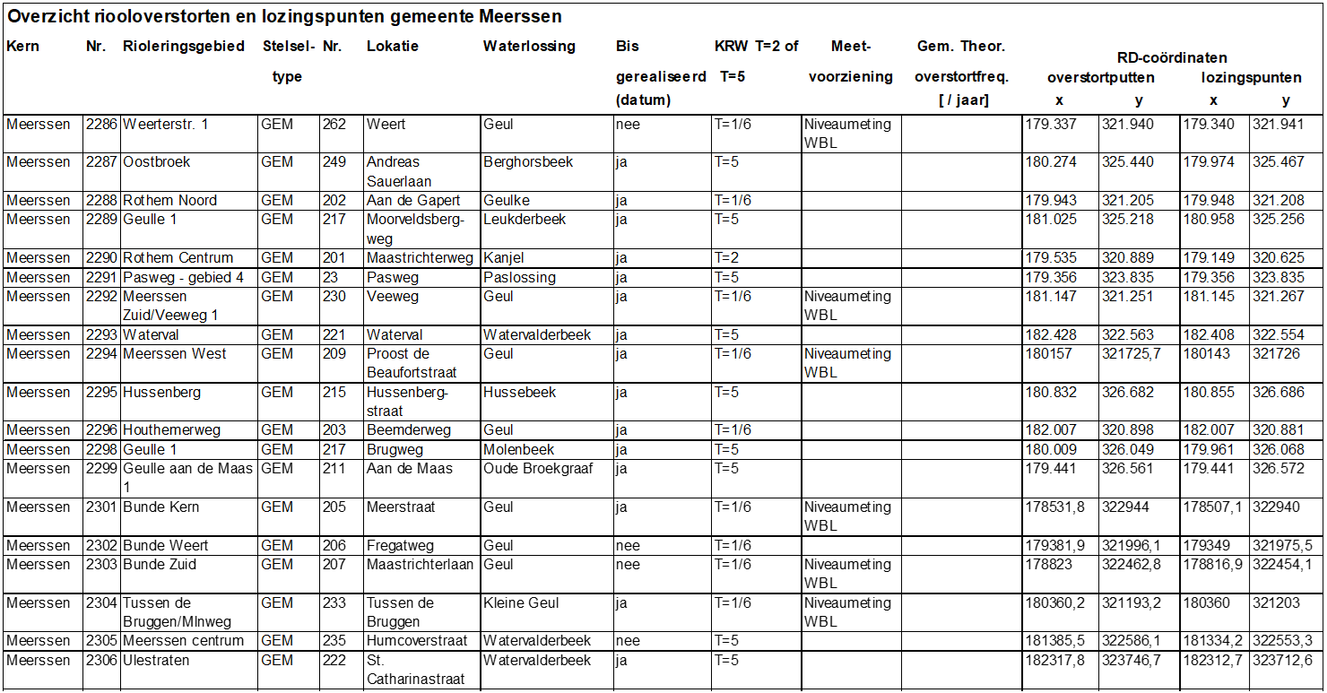
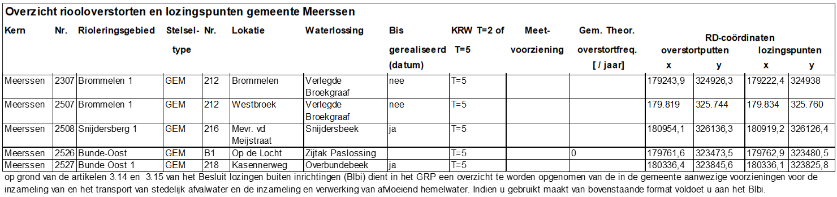

1Binnen de samenwerking werken de volgende organisaties samen: Gemeente Eijsden-Margraten, Gemeente Gulpen Wittem, Gemeente Maastricht, Gemeente Meerssen, Gemeente Vaals, Gemeente Valkenburg aan de Geul, Waterschap Limburg (WL), Waterschapsbedrijf Limburg (WBL) en NV Waterleiding Maatschappij Limburg (WML)
2Het Waterketenplan komt voort uit het Bestuursakkoord Water (BAW) uit 2011, waarin ingezet werd op de beperking van de stijging van de kosten, het vergroten van de kwaliteit (professionaliteit) en het verminderen van de kwetsbaarheid in de waterketen.
3Hemel- en grondwaterverordening gemeente Meerssen 2022: https://www.meerssen.nl/nieuws_en_bekendmakingen/bekendmakingen/hemel-_en_grondwaterverordening_gemeente_meerssen_2022
4Waterbeheerprogramma waterschap Limburg 2022-2027: https://www.waterschaplimburg.nl/overons/beleid/waterbeheerprogramma/
5Provinciaal waterprogramma 2022-2027: https://www.limburg.nl/onderwerpen/water/provinciaal/
6Water in Balans: https://www.waterschaplimburg.nl/uwbuurt/landingspagina/
7In het Gegevenswoordenboek Stedelijk Water (GWSW) zijn basiskwaliteitseisen opgenomen. Met de nulmeting is gecontroleerd op de basiskwaliteit van de gegevens.
8https://www.waterschaplimburg.nl/publish/pages/4112/wnow_wateroverlastwoning_2025_met_verhalen_verkleind.pdf
91 fte beleidsadviseur, 1 fte projectleider water in balans, 1 fte toezichthouder, 0,9 fte rioolbeheerder (inhuur, vaste formatie), 0,5 fte strategisch beleidsmedewerker (inhuur, geen vaste formatie).
10Zoals bedoeld in het Besluit Begroting en Verantwoording (BBV) artikel 4.2.
11RIONED houdt in de onlangs ter visie gelegde concept-kengetallen een stijging van 17,5% aan van 1-1-2015 tot 1-1-2021. Op basis van de prijsindex Civieltechnische werken en bouw van het CBS verwachten we een extra prijsstijging van 17% voor de periode 1-1-2021 tot 1-1-2023. In totaal betekent dit een prijsstijging van 37%.

